lek. Natalia Winiarska

Opracowanie morfometrycznego modelu estetycznego dolnego piętra twarzy dla przedstawicieli rasy kaukaskiej.

Rozprawa na stopień doktora nauk medycznych i nauk o zdrowiu
w dyscyplinie nauk medycznych

Promotor: dr hab. n. med. Piotr Pietruski
Promotor pomocniczy: dr n. med. Wiktor Pascal

Zakład Metodologii Badań Naukowych Warszawskiego Uniwersytetu Medycznego



Obrona rozprawy doktorskiej przed Radą Dyscypliny Nauk Medycznych
Warszawskiego Uniwersytetu Medycznego

Warszawa 2025 r.

SŁOWA KLUCZOWE

Słowa kluczowe: usta, twarz, estetyka, antropometria, rasa kaukaska
Keywords: lip, face, aesthetics, anthropometry, Caucasians

WYKAZ PUBLIKACJI STANOWIĄCYCH PRACĘ DOKTORSKĄ

- Winiarska, N., Stachura, A., Roszkowski, B. et al. Anthropometry and Current Aesthetic Concept of the Lower Third of the Face and Lips in Caucasian Adult Population: A Systematic Review and Meta-Analysis. Aesth Plast Surg 48, 2353–2364 (2024). https://doi.org/10.1007/s00266-024-03930-5
IF = 2.0 (za rok 2023) 70 pkt MEiN
- Winiarska, N., Roszkowski, B., Paskal, W. et al. The Concept of Ideal Lips of Caucasian Female: An Anthropometric Analysis of the Lower Third of the Face. Aesth Plast Surg (2024). https://doi.org/10.1007/s00266-024-04299-1
IF = 2.0 (za rok 2023) 70 pkt MEiN

Łączny Impact Factor cyklu – 4.0
Łączna liczba punktów MEiN – 140
SPIS TREŚCI

Słowa kluczowe 2
Wykaz publikacji stanowiących pracę doktorską 3
Spis treści 4
Wykaz stosowanych skrótów 5
Streszczenie w języku polskim 6
Streszczenie w języku angielskim 8
Wstęp 10
Założenia i cel pracy 14
Kopie opublikowanych prac 16
Anthropometry and Current Aesthetic Concept of the Lower Third of the Face and Lips in Caucasian Adult Population: A Systematic Review and Meta-Analysis 16
The Concept of Ideal Lips of Caucasian Female: An Anthropometric Analysis of the Lower Third of the Face 28
Podsumowanie i wnioski 39
Piśmiennictwo 49
Opinia Komisji Bioetycznej 57
Oświadczenia współautorów publikacji 60

WYKAZ STOSOWANYCH SKRÓTÓW

2D – ang. Two-dimensional, Dwuwymiarowy
3D – ang. Three-dimensional, Trójwymiarowy
MRI – ang. Magnetic Resonance Imaging, Rezonans magnetyczny
ABC – ang. Average Body Contours, Uśrednione kontury ciała
PRISMA – ang. Preferred reporting items for systematic reviews and meta-analyses, Preferowane elementy sprawozdawcze w przeglądach systematycznych i metaanalizach
BMI – ang. Body Mass Index, Wskaźnik masy ciała
PICO – ang. Population, Intervention, Comparison, Outcome, Populacja, Interwencja, Porównanie, Punkt końcowy
UVH – ang. Upper vermilion height, Wysokość czerwieni wargowej wargi górnej
LVH – ang. Lower vermilion height, Wysokość czerwieni wargowej wargi dolnej
THLL – ang. Total height of the lower lip, Wysokość całkowita wargi dolnej
THUL – ang. Total height of the upper lip, Wysokość całkowita wargi górnej
MA – ang. Mentolabial angle, Kąt bródkowo-wargowy
NA – ang. Nasolabial angle, Kąt nosowo-wargowy
CULH – ang. Cutaneous upper lip height, Wysokość skórnej części wargi górnej
FW – ang. Facial width, Szerokość twarzy na poziomie dolnej jednej trzeciej twarzy
LTFH – ang. Lower third of the face height, Wysokość dolnej jednej trzeciej twarzy
LW – ang. Lip width, Szerokość ust
NW – ang. Nose width, Szerokość nosa
MMH – ang. Midline mandible height, Wysokość żuchwy w linii środkowej
A.I.D. – A.I.D. system - bezpłatne oprogramowanie zaprojektowane do wysoce wystandaryzowanej, złożonej analizy morfometrii twarzy i piersi

STRESZCZENIE W JĘZYKU POLSKIM

Usta są istotnym elementem estetycznym twarzy, co czyni zabiegi ich powiększania i modelowania jednymi z najczęściej wykonywanych procedur w chirurgii estetycznej. Atrakcyjność ust, choć subiektywna w ocenie, ma duży wpływ na ogólną percepcję twarzy, co skłania do poszukiwania uniwersalnych norm estetycznych. W tym celu stosuje się różne subiektywne jak i obiektywne metody pomiarowe, które ze względu na znaczące rozbieżności wyników nie zapewniają dostatecznego poziomu wiarygodności. Do tej pory nieprzeprowadzone zostały badania uwzględniające i porównujące wyniki ze wszystkich dostępnych metod pomiarowych. Przyjęte normy morfometryczne opierają się głównie na pracach z lat 90 XX i początku XXI wieku, co wskazuje na potrzebę ich aktualizacji i ustalenia współczesnych rzetelnych norm antropometrycznych dla typowej populacji kaukaskiej, które będą stanowić wiarygodne źródło odniesienia dla chirurgii estetycznej względem dynamicznych zmian kulturowych i zmieniających się standardów estetycznych.

Celem rozprawy jest podsumowanie obecnie istniejących norm antropometrycznych dolnej jednej trzeciej twarzy i ust dla dorosłych przedstawicieli rasy kaukaskiej. Dodatkowo praca ma na celu ustalenie cech morfometrycznych estetycznego dolnego piętra twarzy dla młodych kobiet rasy kaukaskiej ze szczególnym naciskiem na kształt czerwieni wargowej.

Wyniki przeprowadzonej pracy przedstawiono w ramach cyklu publikacji. Pierwszą pracę z cyklu stanowi przegląd systematyczny bazujący na szczegółowej metaanalizie tematycznych publikacji naukowych zatytułowany „Anthropometry and Current Aesthetic Concept of the Lower Third of the Face and Lips in Caucasian Adult Population: A Systematic Review and Meta-Analysis”. Do przeglądu włączono 70 badań zawierających oryginalne dane antropometryczne dolnej jednej trzeciej twarzy dla populacji rasy kaukaskiej, które poddano zbiorczej analizie pod kątem danych ilościowych i podsumowano zawarte w nich wnioski.
Przeanalizowane publikacje wykorzystywały różne metody pomiarowe (m.in. antropometrię bezpośrednią, fotogrametrię, obrazowanie 3D). Zwrócono uwagę na znaczną asymetrię twarzy między lewą a prawą stroną u obu płci, a także zmiany zachodzące w procesie starzenia. Szczególną uwagę zwrócono na morfometrię populacji postrzeganej za atrakcyjną. Do metaanalizy włączono 12 antropometrycznych parametrów, które zostały prawidłowo zaprezentowane w co najmniej pięciu z analizowanych badań i przedstawiono jej wyniki liczbowe. Wykazano, że niektóre parametry, takie jak wysokość czerwieni wargowej, nie różnią się znacząco między płciami, co jest sprzeczne z wcześniejszymi doniesieniami literatury. Dodatkowo ocenie statystycznej poddano zmienność wyników w zależności od wykorzystanej metody pomiaru.
Wyżej przedstawiona praca badawcza stanowi pierwszą opublikowaną próbę dokonania kompleksowego przegląd systematycznego oraz metaanalizy dostępnych danych na wspomniany temat.

Druga praca wchodząca w skład cyklu będącego podstawą rozprawy doktorskiej, zatytułowana „The Concept of Ideal Lips of Caucasian Female: An Anthropometric Analysis of the Lower Third of the Face”, przedstawia wyniki badania oryginalnego, obejmującego półautomatyczną analizę fotogrametryczną dolnego piętra twarzy i ust przeprowadzoną na podstawie wystandaryzowanych fotografii 400 profesjonalnych modelek rasy kaukaskiej. Analizę przeprowadzono za pomocą specjalistycznego oprogramowania A.I.D., które umożliwia standaryzowaną ocenę cyfrową morfometrii twarzy. Osiągnięciem opisywanego badania wartym odnotowania było wygenerowanie obrazu twarzy w postaci graficznego parametru ABC (ang. Average Body Contours), przedstawiającego uśredniony kontur linii szczęki i ust atrakcyjnej kobiety rasy kaukaskiej. Wyniki badania mogą znaleźć kliniczne zastosowanie w planowaniu estetycznych i rekonstrukcyjnych zabiegów chirurgicznych twarzy, szczególnie w kontekście korekty wyglądu ust i dolnej części twarzy.

Podsumowując, praca przedstawiona w ramach cyklu publikacji, wchodzącego w skład rozprawy doktorskiej, przedstawia metaanalizę największego dotychczas materiału danych pochodzących z 70 pierwotnych badań antropometrycznych dolnej jednej trzeciej twarzy oraz ust zdrowej populacji kaukaskiej. Obejmuje ona metaanalizę 12 kluczowych klinicznie parametrów dolnego piętra twarzy oraz podsumowanie danych dla 35 z pozostałych pozyskanych parametrów. Dodatkowo w skład cyklu prac wchodzi publikacja przedstawiająca kompleksową analizę morfometryczną twarzy na podstawie aż 400 fotografii atrakcyjnych kobiet, co czyni to badanie największym w swojej tematyce. Wyniki przedstawione w postaci innowacyjnego parametru obrazowego ABC posłużyły do stworzenia pierwszej graficznej koncepcji idealnych kobiecych ust stworzonej ściśle w oparciu o zebrane dane morfometrii twarzy. Potwierdzeniem istotności wyników jest opublikowanie obu artykułów na łamach specjalistycznego międzynarodowego czasopisma: Aesthetic Plastic Surgery o punktacji Impact Factor 2.0. (liczba punktów MEiN = 70)
STRESZCZENIE W JĘZYKU ANGIELSKIM

Title: „The development of a morphometric aesthetic concept of the lower third of the face in the Caucasian adult population.”

The lips are an important aesthetic element of the face, making lip augmentation and lip modeling procedures one of the most commonly performed in cosmetic surgery. The attractiveness of the lips, although subjective, has a major impact on the overall perception of the face, prompting the search for universal aesthetic standards. To this end, various objective and subjective measurement methods are used. Due to significant discrepancies in results between different evaluators, they do not provide a sufficient level of reliability. Despite the development in anthropometric techniques, there is a challenge in standardizing the results of the previously conducted studies due to differences in the presented landmarks and measurement methods used. To date, no studies have been established that take into consideration all available measurement methods and compare the results.
The currently accepted morphometric norms are based mainly on works from the 1990s and early 2000s, indicating the need for updating them and establishing unambiguous standards for a typical Caucasian population in the form of a database that will provide a reference source for aesthetic surgery.

This studies series aimed to summarize currently existing anthropometric standards of the lower third of the face and lips for Caucasian adults. Furthermore, a concept of morphometric features of the aesthetic lower third of the face for Caucasian females has been developed.

The first paper in the series is a systematic review with meta-analysis, “Anthropometry and Current Aesthetic Concept of the Lower Third of the Face and Lips in Caucasian Adult Population: A Systematic Review and Meta-Analysis.” Seventy studies were included in the review, which were checked in detail and combined for quantitative data and summarized for their conclusions.
The studies used various measurement methods (including direct anthropometry, photogrammetry, 3D imaging). Some of the authors pointed out the significant facial asymmetry between the left and right sides in both sexes, as well as the changes that occur in the aging process, which vary by sex. Special attention was paid to the morphometry of populations perceived as attractive. The meta-analysis included 12 parameters that were correctly presented in at least 5 of the analyzed studies and presented its numerical results. It was shown that some parameters, such as the upper vermilion height, did not differ significantly between the sexes, contradicting previous reports in the literature. In addition, the variability of the results was analyzed, depending on the measurement method used. This is the first meta-analysis containing a comprehensive systematic review summarizing studies on this topic.

The second paper included in the series titled “The Concept of Ideal Lips of Caucasian Female: An Anthropometric Analysis of the Lower Third of the Face” presents the results of an original study involving semi-automatic photogrammetric analysis of the lower third of the face and lips conducted using photographs of 400 professional Caucasian models.
The analysis was performed using A.I.D. software, which allows standardized evaluation of facial morphometry. Based on the quantitative analysis, the A.I.D. system generated an ABC (Average Body Contours) image showing the averaged contour of the jawline and lips of an attractive Caucasian woman. The results of the study may be useful in planning aesthetic and reconstructive facial surgery, especially in the context of improving the appearance of the lips and lower face.

In conclusion, the presented series of articles represents the largest available database derived from 70 primary anthropometric studies of the lower third of the face and lips of a healthy Caucasian population. It includes a meta-analysis of 12 key clinical parameters of the lower third of the face and summarized data for 35 of the other parameters acquired. Moreover, a comprehensive morphometric analysis of the lower third of the face was conducted using 400 photographs of attractive women, making this study the largest in the field. The results were presented in the form of an innovative ABC image and were used to create the concept of ideal female lips. The significance of the results was acknowledged by publication in a specialist, international peer-reviewed journal: Aesthetic Plastic Surgery with an Impact Factor value of 2.0.

WSTĘP

Usta odgrywają fundamentalną rolę w estetycznym postrzeganiu twarzy, będąc jednym z jej najbardziej charakterystycznych elementów. Z tego powodu zabiegi powiększania i modelowania ust, takie jak zwiększenie ich objętości za pomocą wypełniaczy na bazie kwasu hialuronowego lub lipofillingu, a także lifting ust należą do najczęściej wykonywanych procedur w dziedzinie chirurgii estetycznej u kobiet¹⁻⁴. Stały wzrost ich popularności można przypisać istotnemu wpływowi ust i okolicy okołoustnej na percepcję estetyki twarzy. Przywrócenie naturalnego wyglądu okolicy nosowo-wargowej jest także częstym wyzwaniem w operacyjnym leczeniu wielu wad nabytych i wrodzonych takich jak na przykład rozszczep wargi i/lub podniebienia.
Definicja atrakcyjnych ust jest jednak problematyczna ze względu na subiektywny charakter pojęcia piękna i deficyt uniwersalnych punktów odniesienia. Dlatego tak ważne jest, aby chirurdzy plastyczni i szczękowo-twarzowi posiadali dogłębną wiedzę w zakresie czynników determinujących atrakcyjność czerwieni wargowej i okolicy okołoustnej, aby móc starać się efektywnie sprostać oczekiwaniom pacjentów i osiągać zadowalające rezultaty⁵⁻¹¹.
W czasach współczesnych podejmowano liczne próby standaryzacji norm parametrów charakteryzujących atrakcyjność dolnego piętra twarzy oraz ust w oparciu o analizy antropometryczne i cefalometryczne. Przeprowadzono również wiele prac badawczych w poszukiwaniu definicji cech warunkujących estetykę okolicy okołoustnej. Wykorzystywano w nich zarówno subiektywne metody oceny, takie jak skale wizualne i kwestionariusze, jak i obiektywne narzędzia analityczne, w tym antropometrię bezpośrednią, fotogrametrię dwuwymiarową (2D) i ocenę modeli trójwymiarowych (3D)¹²⁻¹⁸. W rzadkich przypadkach badacze próbowali także dokonywać oceny na podstawie pomiarów cefalometrycznych ^{19,20} oraz technik analizy wyników badania MRI²¹⁻²².
Techniki pomiarów antropometrycznych różnią się w zależności od zastosowanej metody. Pomiar bezpośredni, będący tradycyjną metodą analizy, polega na ręcznym mierzeniu wybranych parametrów za pomocą narzędzi, np. suwmiarki czy taśmy mierniczej. Metoda ta obarczona jest wieloma wadami, takimi jak czasochłonność, konieczność jednoczesnej obecności pacjenta i badającego , zależność od umiejętności osoby wykonującej pomiary oraz pewnego stopnia inwazyjność dla pacjenta. Należy także wziąć pod uwagę, że tkanki mogą ulec odkształceniu pod wpływem wykorzystanych narzędzi, przez co precyzja pomiarów nie jest wystarczająca do wiarygodnej analizy. Fotogrametria 2D, bazująca na analizie zdjęć, pozwala na szybsze i bezinwazyjne pomiary dużego materiału badawczego. Wykazano, że analizę fotogrametryczną cechuje zbliżony poziom precyzji pomiarów do bezpośrednich pomiarów antropometrycznych. Potwierdzono również, że jej dokładność jest wyższa dla pomiarów kątowych^{23,24}. Obrazowanie trójwymiarowe (3D) umożliwia z pewnym marginesem błędu odwzorowanie wszystkich wymiarów ciała, co jest niezwykle przydatne w planowaniu zabiegów chirurgicznych, choć jest to technologia kosztowna i mniej dostępna, zwłaszcza przy zamiarze oceny dużej liczby osób. Niewątpliwą zaletą pomiarów na podstawie modeli 3D jest możliwość oceny wolumetrycznej i precyzyjna ocena pól powierzchni badanych obszarów. Niemniej jednak, ze względu na wciąż ograniczone stosowanie technologii 3D w warunkach klinicznych, brak jest ogólnodostępnej bazy danych zawierających wyniki badań przeprowadzonych w ten sposób. Wykazano, że analiza morfometryczna obrazów 2D oferuje podobną precyzję i wiarygodność pomiaru, jak ta przeprowadzona na modelach 3D²⁵⁻²⁷. Niekiedy stosowane w pracach badawczych obrazy radiologiczne jak np. cefalografia, z kolei są preferowane głównie w analizie struktur kostnych, jednak ich zastosowanie wiąże się z ekspozycją na promieniowanie, wysokimi kosztami oraz brakiem możliwości precyzyjnej oceny tkanek miękkich.
Kolejny problem w ujednoliceniu wyników badań stanowią również różnice w opisywanych przez autorów definicjach antropometrycznych punktów orientacyjnych, na podstawie których przeprowadzane są pomiary. Na potrzeby tego opracowania przyjęto definicję punktów orientacyjnych zgodnie z opisem w Tabeli 1 oraz sposób pomiaru danego parametru zgodnie z opisem w Tabeli 2, znajdujących się w załączonej kopii artykułu „Anthropometry and Current Aesthetic Concept of the Lower Third of the Face and Lips in Caucasian Adult Population: A Systematic Review and Meta-Analysis”.
Badania dotyczące ust skupiają się zazwyczaj na szeroko pojętej estetyce ust czy to poprzez badania subiektywnie oceniające ich atrakcyjność, czy też badania o charakterze ilościowym podejmujące próbę stworzenia obiektywnych opisów najbardziej pożądanych efektów modelowania i rekonstrukcji ust, zgodnych z aktualnymi trendami estetycznymi^{7,28-31}.
Ponieważ znane standardy ulegają modyfikacji wraz z procesem globalizacji i transkulturowością, a także upływem czasu, na łamach literatury specjalistycznej podkreślana jest konieczność okresowego tworzenia norm wartości antropometrycznych dla danej populacji. Obecnie zdecydowana większość opublikowanych badań skupiających się na proporcjach twarzy opisuje rasę inną niż kaukaska, przy czym przeważająca część z nich koncentruje się na określonych subpopulacjach azjatyckich lub rasy czarnej. Częsty materiał referencyjny dla uzyskanych danych pomiarowych stanowią kanony neoklasyczne lub wyniki badań przeprowadzonych na przedstawicielach rasy kaukaskiej w latach 80 i 90 XX wieku oraz na początku XXI wieku ³²⁻³⁶. Stwarza to potrzebę rewizji uznanych parametrów antropometrycznych zdrowej populacji rasy kaukaskiej³⁷⁻³⁹. Najczęściej cytowane bazy antropometryczne, które posłużyły za punkt odniesienia, pochodzą z prac Farkas i in. powstałych w latach 90. i na początku XXI wieku⁹⁻¹¹. Na dzień dzisiejszy nie istnieje aktualna, kompleksowa baza danych antropometrycznych , co utrudnia planowanie zabiegów zarówno o charakterze rekonstrukcyjnym jak i estetycznym u pacjentów rasy kaukaskiej.
Pojęcie piękna jest pojęciem bardzo subiektywnym, trudnym do zdefiniowania. Próby ustalenia klarownych, obiektywnych cech atrakcyjnej twarzy trwają od czasów starożytnych⁴⁰⁻⁴². Kanony piękna podlegały zmianom na przestrzeni dziejów, co można zaobserwować w arcydziełach sztuki malarzy i rzeźbiarzy różnych stuleci^{41,42}, a także stale zmieniają się w czasach współczesnych co stwarza potrzebę regularnej aktualizacji istniejących baz norm i standardów⁴³⁻⁴⁵. Ponadto, współcześnie nie istnieje powszechnie akceptowana, obiektywnie opisana koncepcja atrakcyjnych kobiecych ust, co stanowi istotny problem kliniczny dla chirurgii estetycznej i rekonstrukcyjnej^{29,46,47}. Niewiele wiadomo na przykład na temat współczesnych szczegółowych uwarunkowań morfometrycznych atrakcyjnych ust kobiet rasy kaukaskiej. Co więcej, wcześniejsze badania dotyczące ust kobiet rasy kaukaskiej mają kilka ograniczeń, takich jak niewielka liczba osób ocenianych lub prosta, niekompletna analiza antropometryczna pomijająca parametry kątowe, kształt ust i ich związek z innymi elementami dolnej części twarzy, takimi jak linia żuchwy lub podstawa nosa. Istotne jest, że niektóre analizy zostały przeprowadzone wiele dekad temu, co kwestionuje wiarygodność ich wyników ze względu na zmianę kulturową^{42,47}.
Z racji przedstawionych powyżej powodów istnieje konieczność opracowania aktualnej i kompleksowej bazy danych referencyjnych określających atrakcyjną dolną jedną trzecią twarzy, ze szczególnym uwzględnieniem ust kobiet rasy kaukaskiej. Brak obiektywnych wyznaczników pozytywnej oceny twarzy ogranicza zdolności chirurgów do precyzyjnego zaplanowania operacji estetycznych i rekonstrukcyjnych. Celem pracy przedstawionej w niniejszej rozprawie doktorskiej w postaci cyklu publikacji była próba dokonania rzetelnej analizy specjalistycznego piśmiennictwa o tej tematyce oraz opracowanie zbioru obiektywnych danych morfometrycznych definiujących dolne piętro kobiecej twarzy uznawanej powszechnie za atrakcyjną.

Prace badawcze, których wyniki są przedmiotem rozprawy doktorskiej przeprowadzono w Zakładzie Metodologii Badań Naukowych Warszawskiego Uniwersytetu Medycznego pod opieką naukową dr. hab. n. med. Piotra Pietruskiego oraz dr. n. med. Wiktora Pascal. Do cyklu publikacji włączono dwa artykuły: „Anthropometry and Current Aesthetic Concept of the Lower Third of the Face and Lips in Caucasian Adult Population: A Systematic Review and Meta-Analysis” oraz “The Concept of Ideal Lips of Caucasian Female: An Anthropometric Analysis of the Lower Third of the Face”, opublikowane w międzynarodowym, recenzowanym czasopiśmie Aesthetic Plastic Surgery (punktacja Impact Factor 2.0; liczba punktów MEiN 70)

Przedstawiony w niniejszej rozprawie doktorskiej cykl publikacji stanowi według wiedzy autorki największą obecnie opublikowaną na łamach specjalistycznego piśmiennictwa bazę danych pierwotnych badań antropometrycznych dolnej jednej trzeciej twarzy i ust zdrowej populacji rasy kaukaskiej, opartą na 70 badaniach i łącznej liczbie pacjentów powyżej 11 000. Baza ta będzie stanowiła źródło odniesienia, a w świetle pojawiania się bardziej zaawansowanych technologicznie i precyzyjnych metod obrazowania pozwoli na wiarygodne porównywanie wyników. Dodatkowo w jednym miejscu zebrano szczegółowe dane dotyczące 35 parametrów charakteryzujących dolne piętro twarzy, mogą one mieć znaczenie kliniczne, co stanowi przystępne źródło do planowania zabiegów rekonstrukcyjnych, a także dalszych badań antropometrycznych. Ponadto przeprowadzono kompleksową analizę morfometryczną twarzy na podstawie fotografii 400 atrakcyjnych kobiet, co na czas niniejszej publikacji czyni to badanie największym na ten temat. Na podstawie wyników badania stworzono koncepcję idealnych kobiecych ust. Na szczególną uwagę zasługuje graficzne podsumowanie danych antropometrycznych w postaci obrazu ABC (ang. Average Body Contours, Uśrednione kontury ciała)^{12,48,49}. Ten innowacyjny parametr umożliwia obrazowe przedstawienie uśrednionych wartości parametrów antropometrycznych w postaci grafiki konturów składowych twarzy. Z jego wykorzystaniem możliwe stało się stworzenie pierwszego w historii precyzyjnego obrazu atrakcyjnej kobiecej czerwieni wargowej oraz dolnego piętra twarzy. Obraz ten stanowić może doskonałe źródło referencyjne dla planowania zabiegów estetycznych i rekonstrukcyjnych tych okolic.

ZAŁOŻENIA I CEL PRACY

Nadrzędnym zagadnieniem badań przeprowadzonych w ramach cyklu publikacji będącego podstawą niniejszej rozprawy doktorskiej jest analiza morfometrii okolicy okołoustnej oraz jednej trzeciej dolnej twarzy u kobiet rasy kaukaskiej. Praca podzielona została na dwa etapy, które przedstawione zostały w postaci dwóch publikacji tematycznych.
Pierwszy etap zakładał przeprowadzenie, zgodnie z protokołem PRISMA, szczegółowej systematycznej analizy literatury o wspomnianej wcześniej tematyce. Analiza ta obejmowała zarówno dostępne zestawy danych morfometrycznych, strukturę badanych populacji jak i metody dokonywania oceny. Wykazano brak aktualnej i kompleksowej bazy danych parametrów antropometrycznych, zgromadzonych od reprezentatywnie licznej, jednolitej grupy badanej, która uwzględniałaby istotne zestawy parametrów i proporcji pozwalających uzyskać dokładny wgląd w strukturę morfometryczną określonego obszaru twarzy. Ponadto, stwierdzono brak jednolitych metod badawczych estetyki i morfometrii twarzy oraz bardzo małą ilość danych dotyczących obszaru dolnej jednej trzeciej twarzy i ust kobiet rasy kaukaskiej.
Drugi etap pracy zakładał, w oparciu o wykorzystanie metody komputerowej fotogrametrii, ustalenie cech morfometrycznych dolnego piętra twarzy ze szczególnym naciskiem na kształt czerwieni wargowej i zarysu dolnego piętra twarzy charakteryzujących kobiety rasy kaukaskiej powszechnie uznawanych za atrakcyjne.

Cel pracy zrealizowano poprzez:
- Przegląd systematyczny oraz metaanalizę specjalistycznych publikacji zawierających obiektywne dane wyrażone w formie wartości liczbowych, charakteryzujące składowe dolnego piętra twarzy przedstawicieli rasy kaukaskiej, w oparciu o protokół PRISMA (Preferred reporting items for systematic reviews and meta-analyses).
  - Przegląd systematyczny uwzględniający analizę porównawczą badań ze względu na metodę przeprowadzania pomiarów, dymorfizm płciowy, zmiany zachodzące z wiekiem oraz postrzeganie atrakcyjności.
  - Pozyskanie szczegółowych danych liczbowych dla parametrów charakteryzujących dolną jedną trzecią twarzy oraz metaanaliza parametrów, dla których zgromadzono wystarczającą ilość danych.

- Badanie oryginalne obejmujące półautomatyczną analizę fotogrametryczną dolnego piętra twarzy i ust przeprowadzoną na podstawie wystandaryzowanych fotografii 400 profesjonalnych modelek rasy kaukaskiej.
  - Zebranie materiału badawczego w postaci wystandaryzowanych fotografii cyfrowych profesjonalnych modelek rasy kaukaskiej.
  - Analiza fotogrametryczna zebranego materiału cyfrowych fotografii celem uzyskania zestawu obiektywnych parametrów morfometrycznych oraz proporcji wybranego obszaru twarzy.
  - Podsumowanie graficzne wybranych składowych atrakcyjnej kobiecej twarzy w oparciu o uzyskane wyniki dokonanej analizy fotogrametrycznej.

KOPIE OPUBLIKOWANYCH PRAC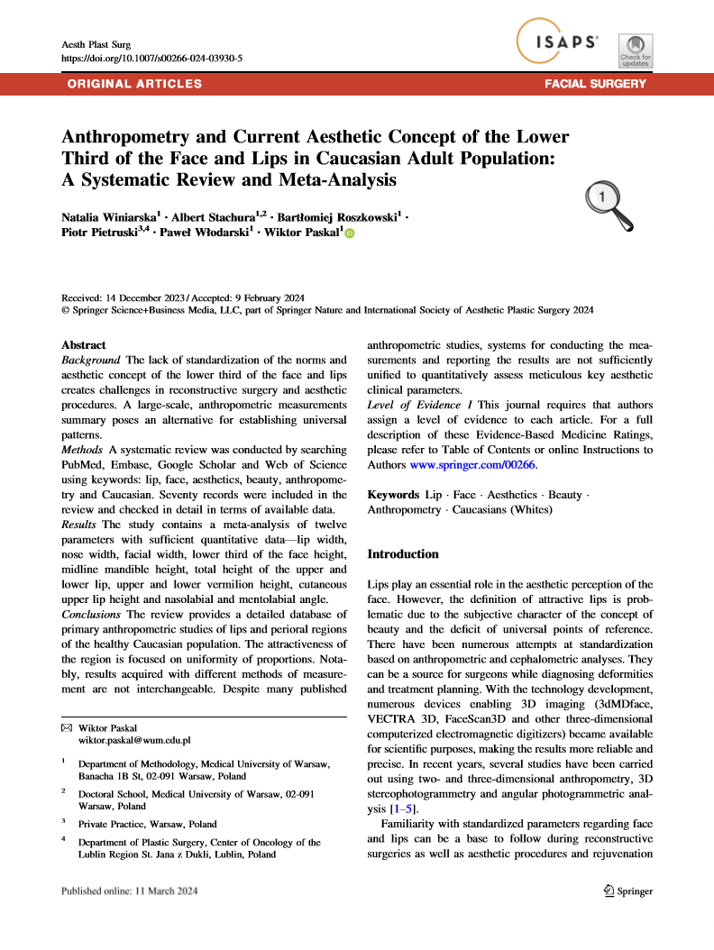
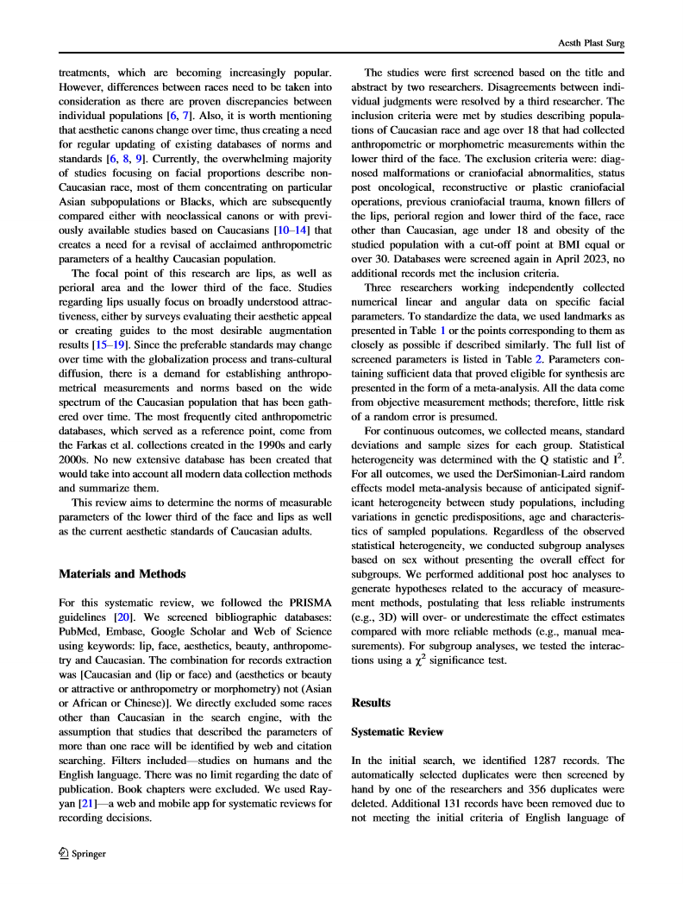
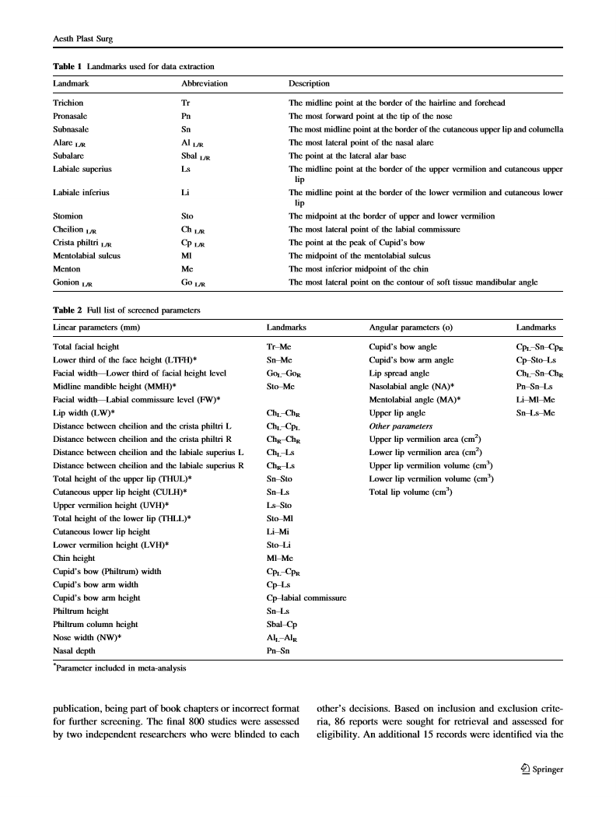
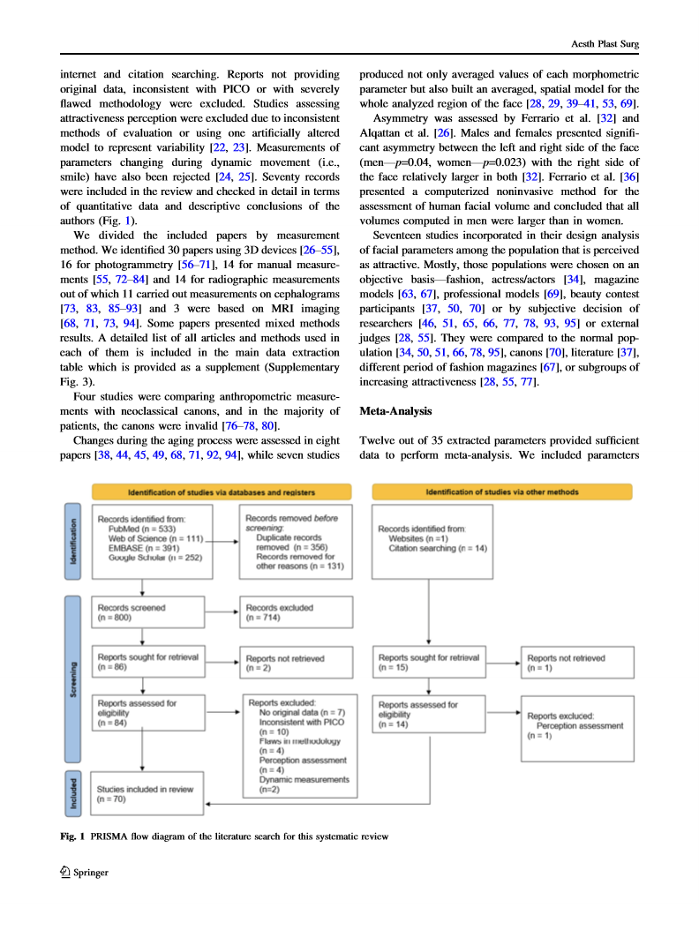
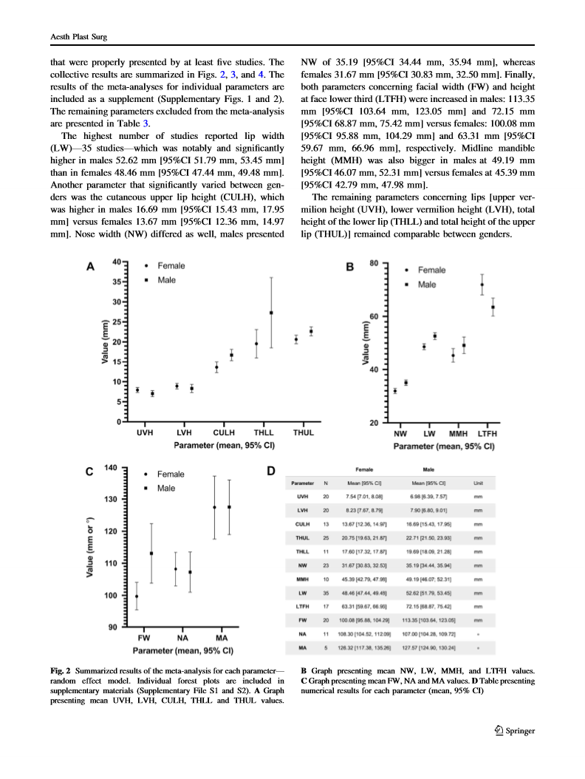
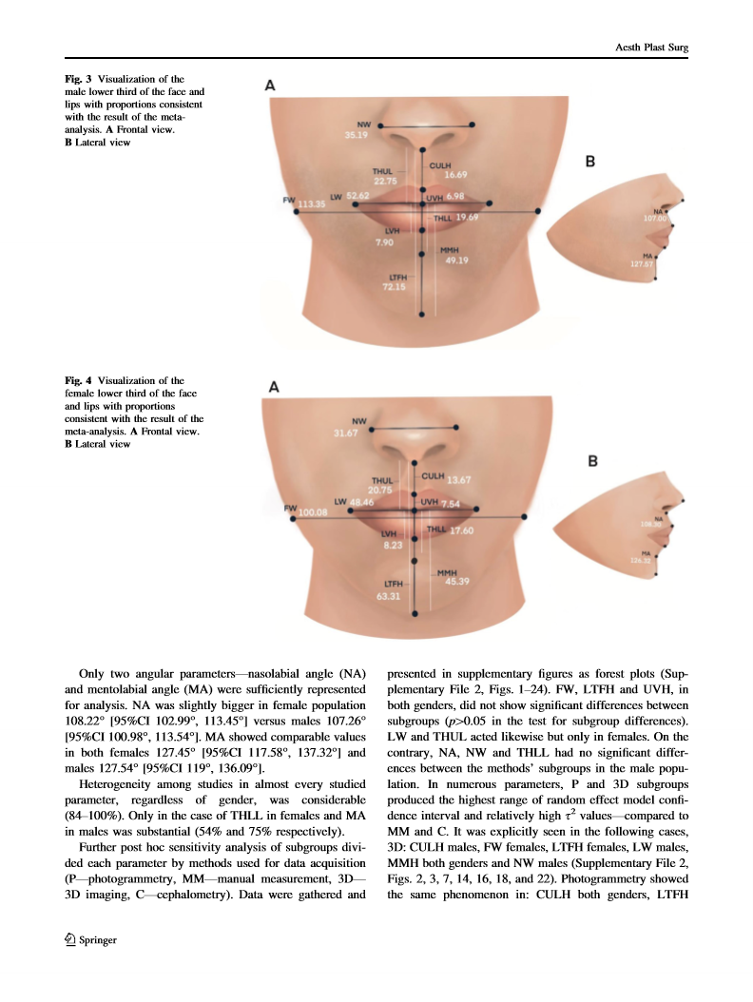
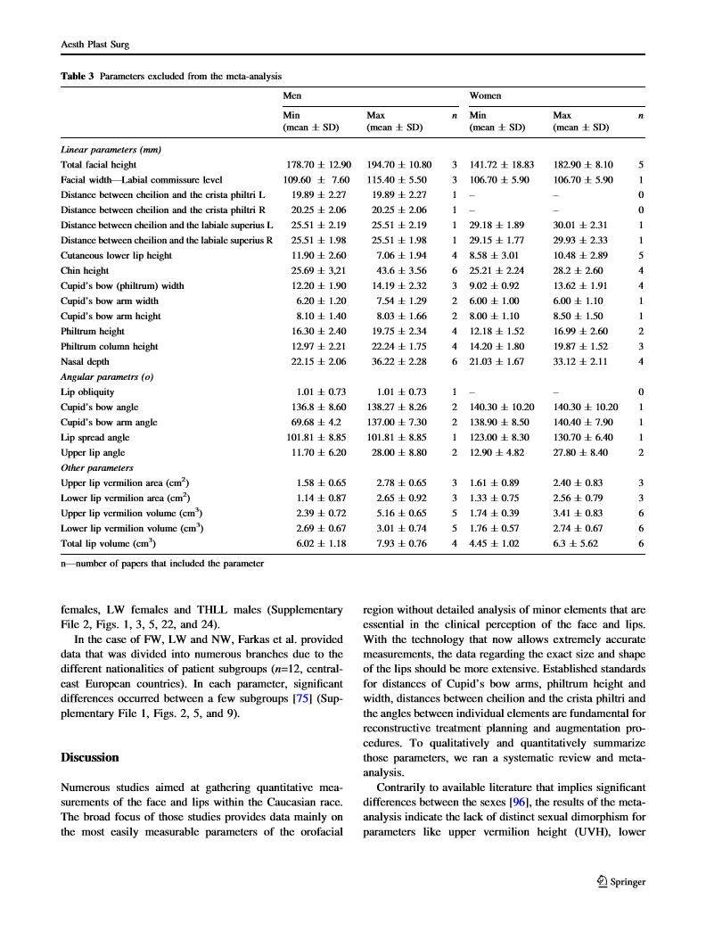
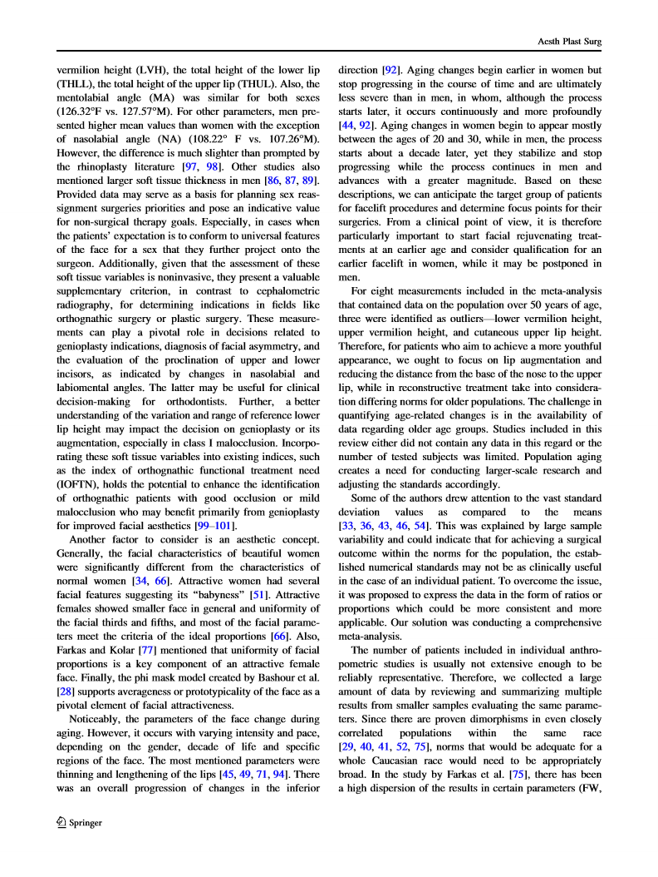
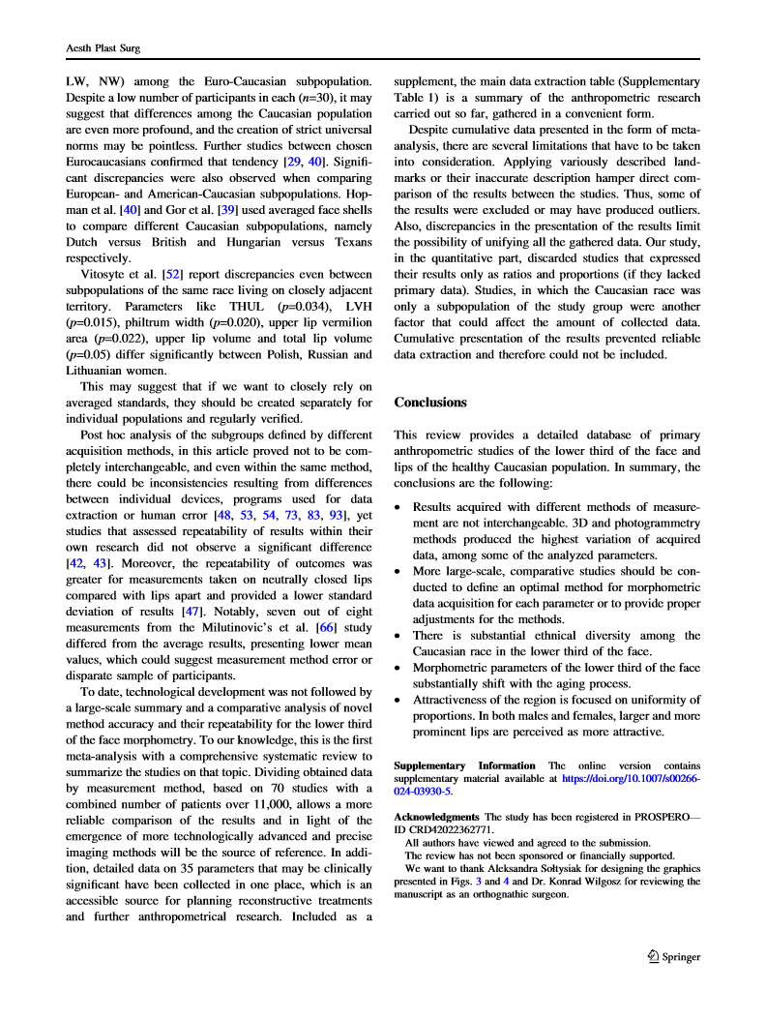
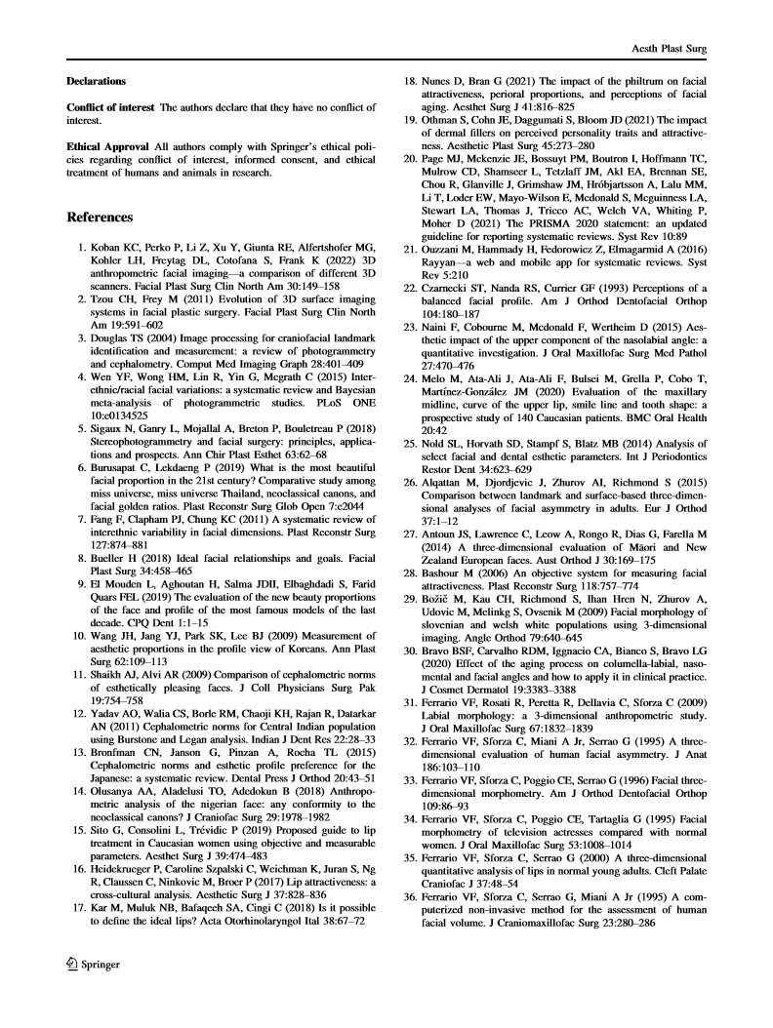
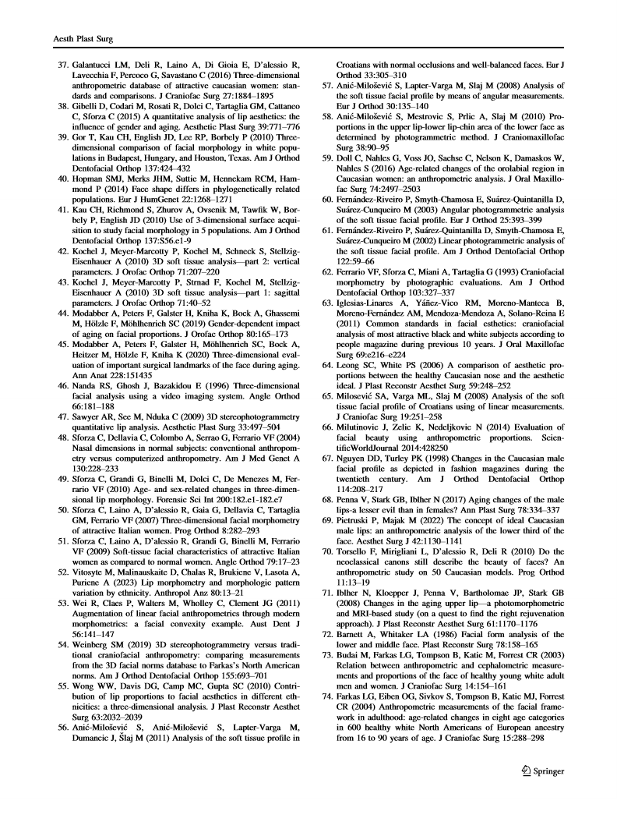
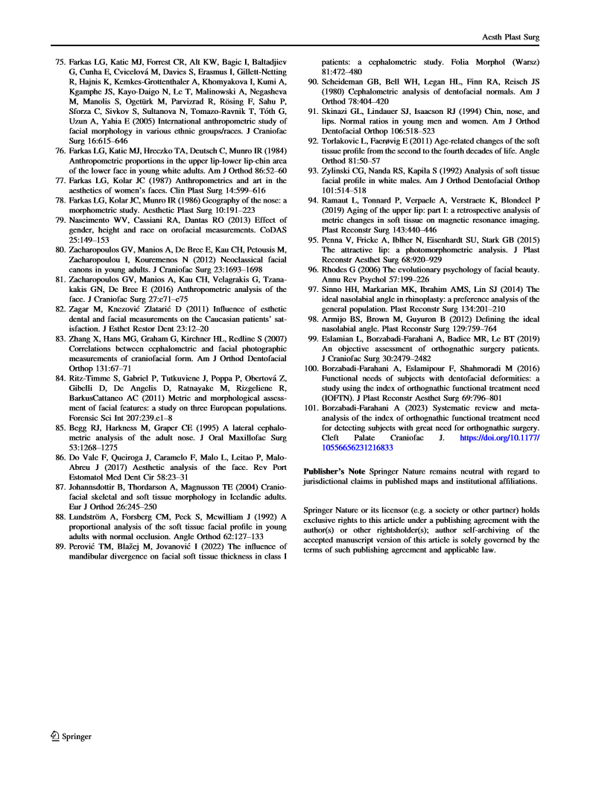

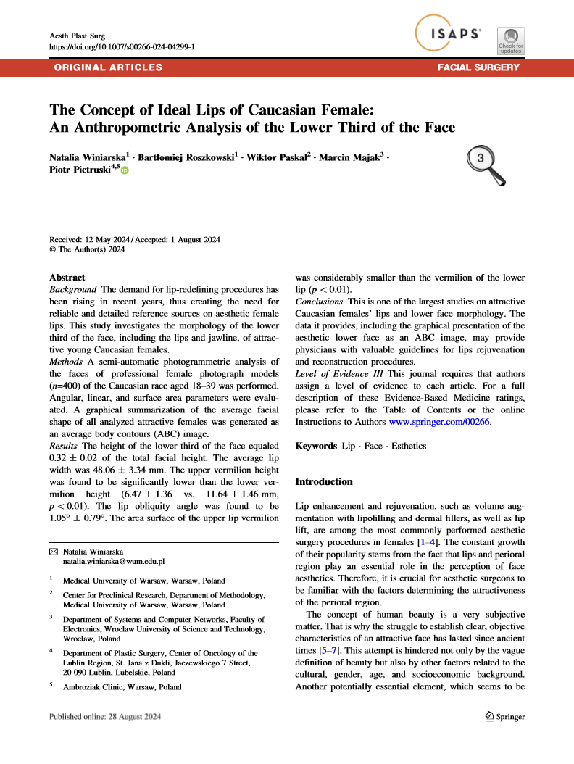
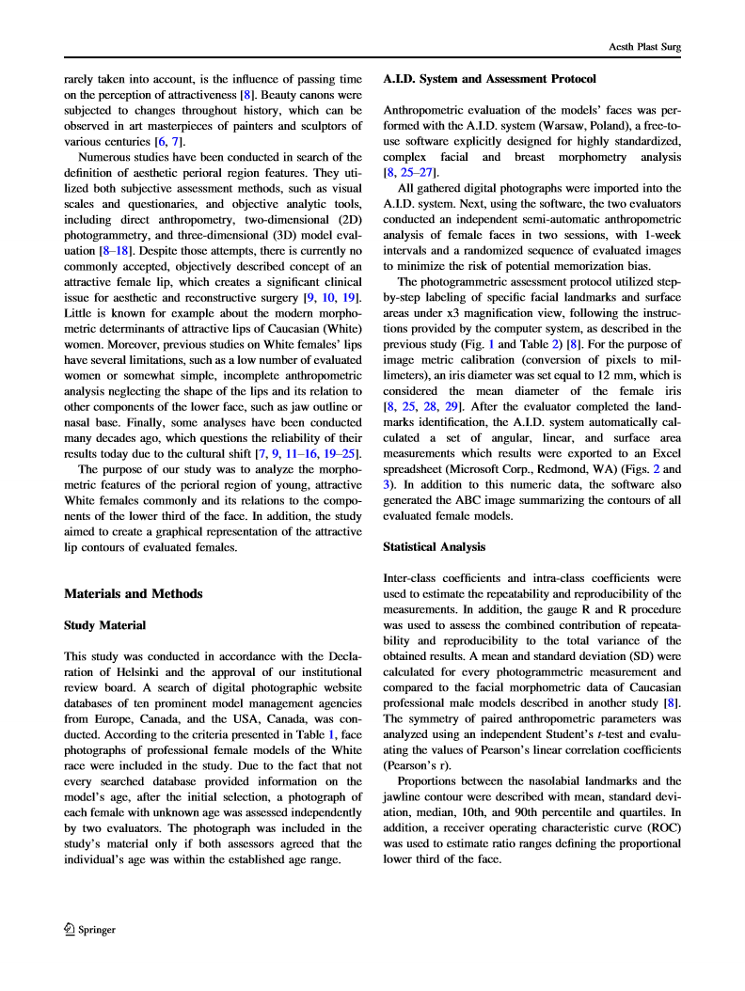
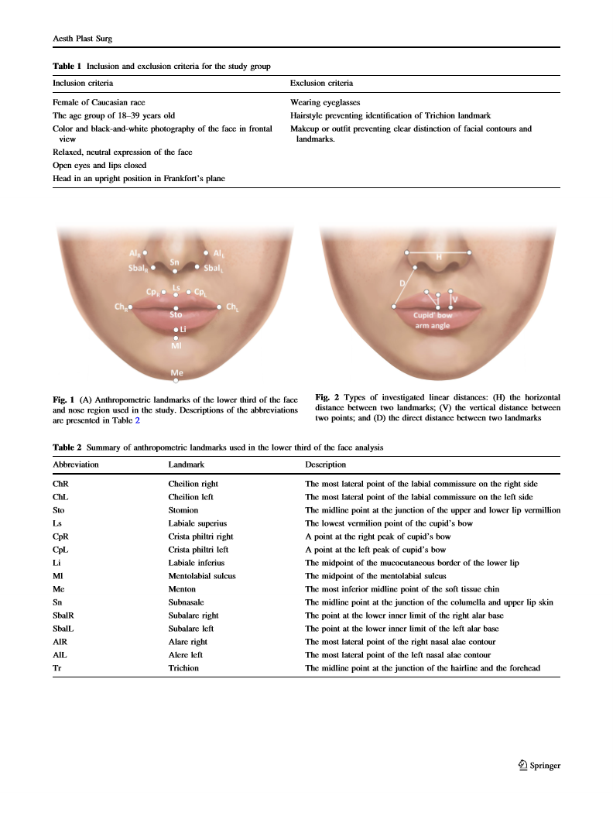
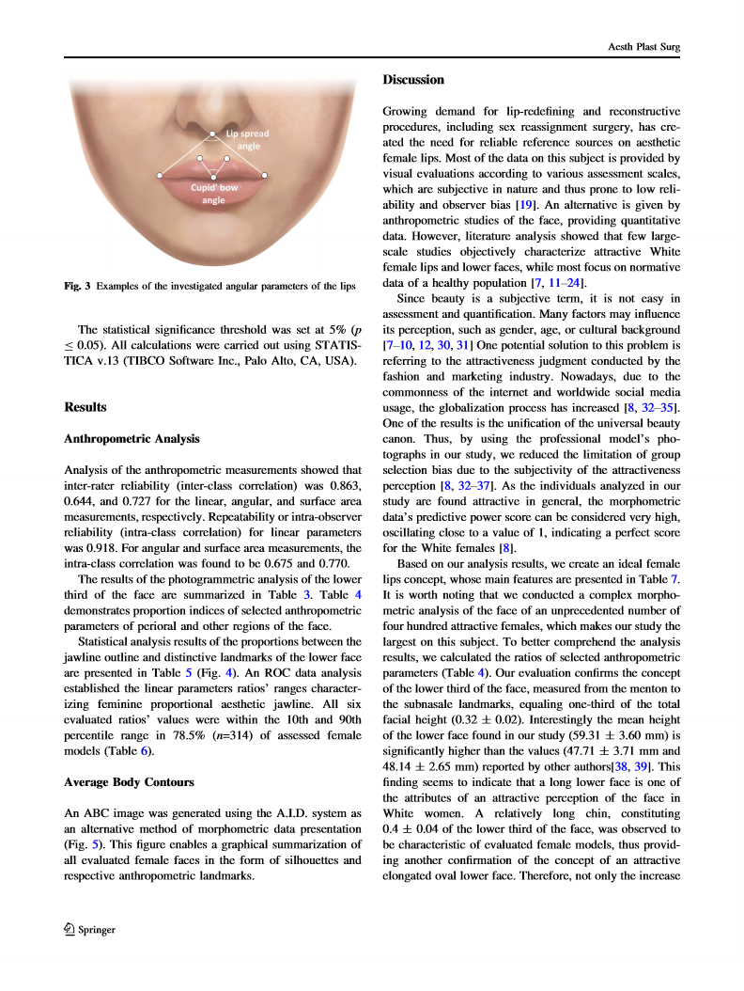
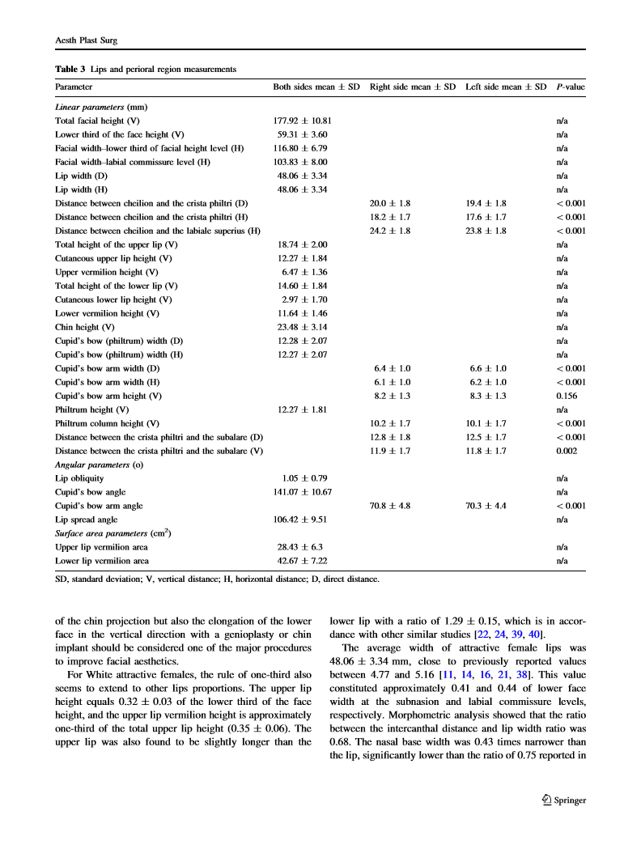
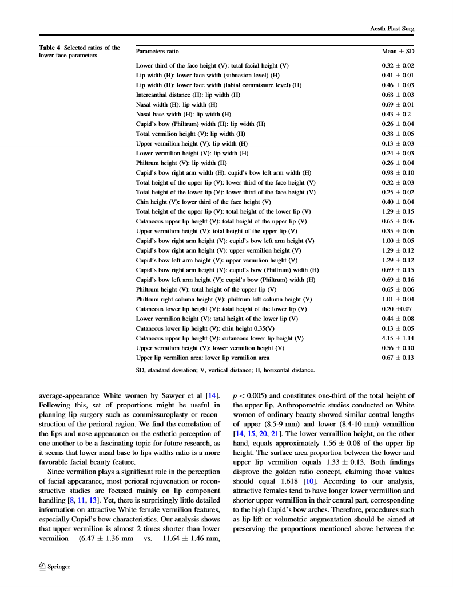
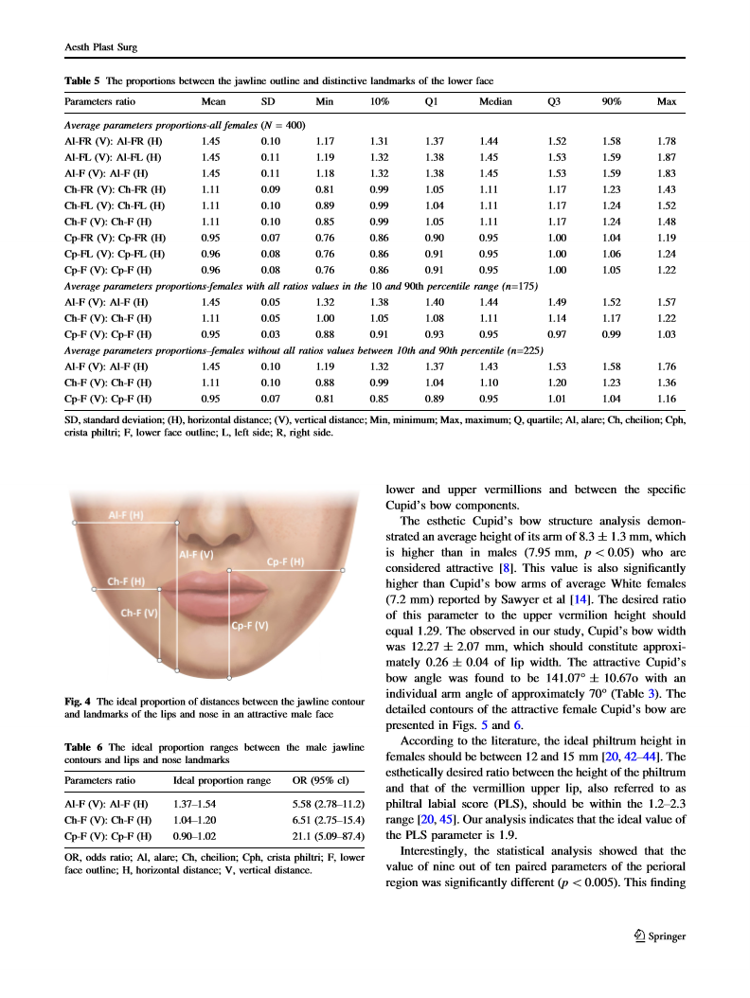
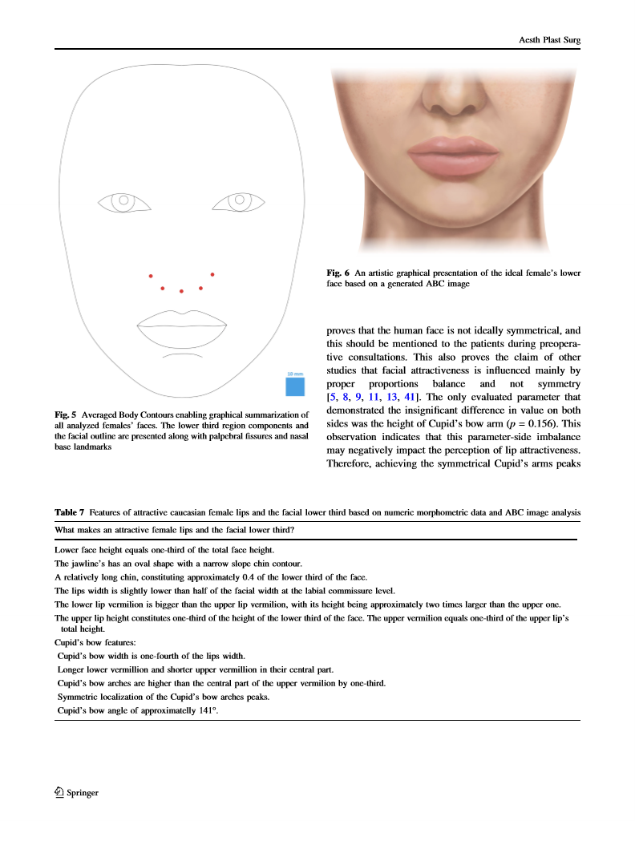
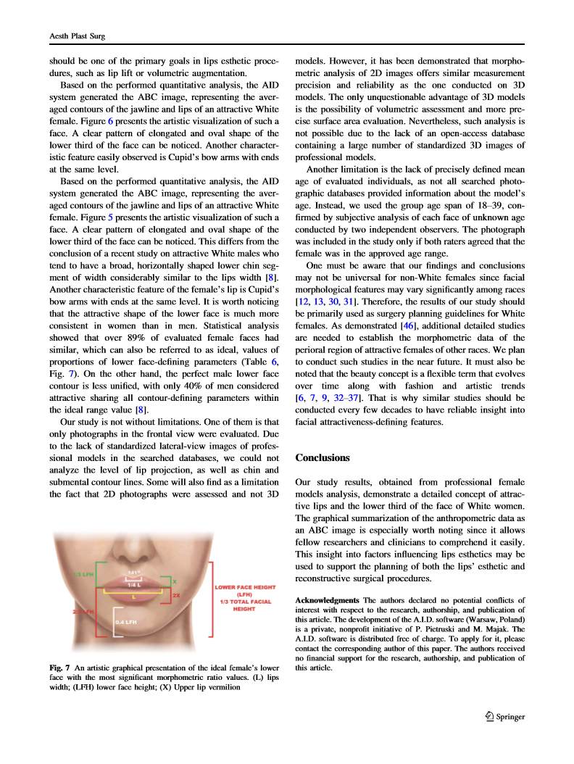
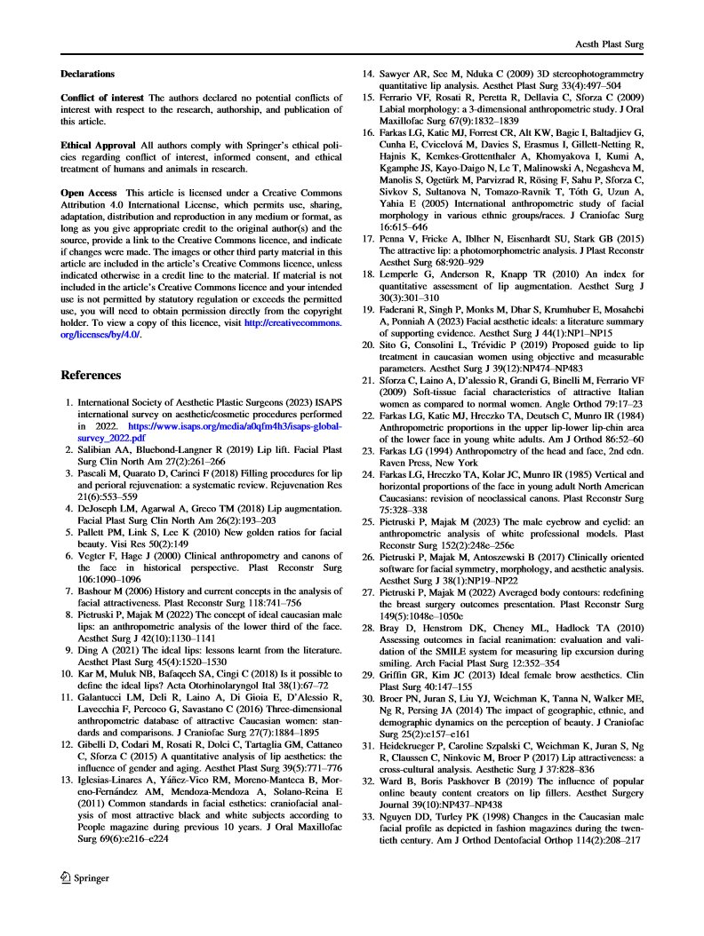
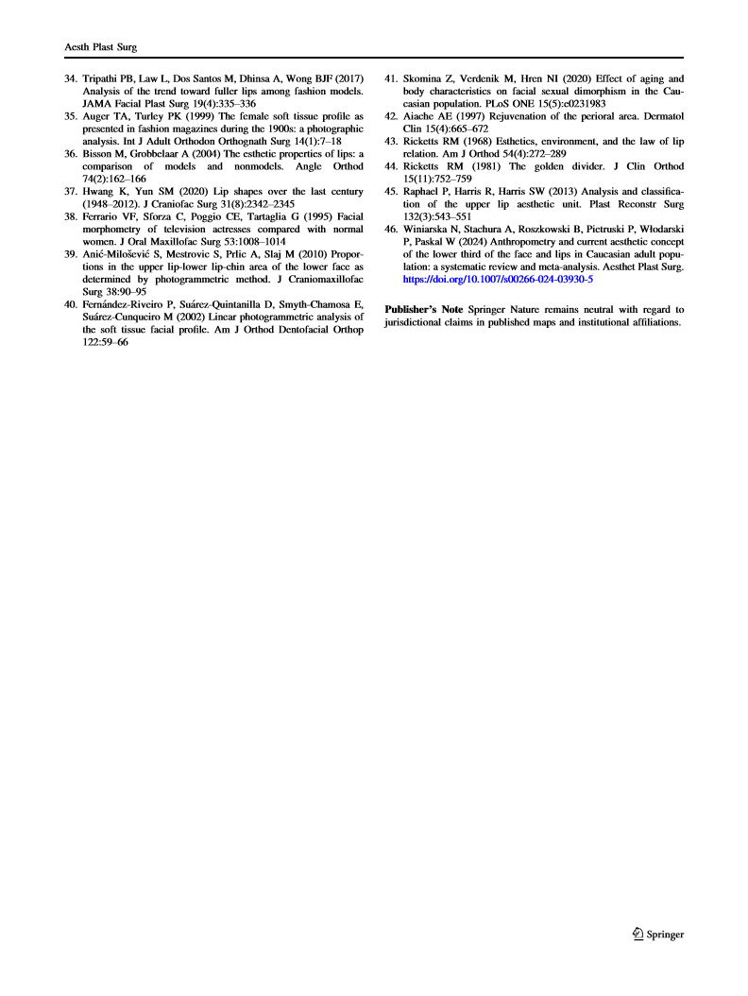

PODSUMOWANIE I WNIOSKI
W ostatnich dwóch dekadach obserwuje się znaczący wzrost zapotrzebowania na procedury rejuwenacyjne dolnego piętra twarzy, ze szczególnym uwzględnieniem ust, co skutkuje potrzebą stworzenia wiarygodnych źródeł referencyjnych pozwalających zdefiniować ich atrakcyjny wygląd ^{2,3,6,7}. Obiektywne dane morfometryczne mogą służyć jako podstawa do planowania leczenia operacyjnego, zarówno o charakterze estetycznym jak i rekonstrukcyjnym.
Na przestrzeni lat przeprowadzono liczne badania mające na celu uzyskanie obiektywnych ilościowych danych charakteryzujących twarz, w tym usta, przedstawicieli rasy kaukaskiej¹²⁻²². Niestety, większość opublikowanych prac dostarcza jedynie informacji na temat wąskiego zakresu parametrów morfometrycznych obszaru ust i dolnej jednej trzeciej twarzy z pominięciem wielu istotnych klinicznie parametrów, w tym wartości kątowych. Najbardziej istotny przykład stanowi brak zdefiniowanych standardów opisujących odległości ramion łuku Kupidyna, wysokości i szerokości rynienki podnosowej oraz wartości kątów pomiędzy poszczególnymi elementami. Parametry te mają fundamentalne znaczenie w planowaniu leczenia rekonstrukcyjnego i zabiegów estetycznych okolicy nosowo-wargowej. Kolejny problem stanowi brak jakiegokolwiek obiektywnego zdefiniowania konturów poszczególnych składowych twarzy.
Jeden z priorytetów przy wykonywaniu zabiegu chirurgicznego twarzy stanowi zawsze uzyskanie zadowalającego wyniku estetycznego, jednakże pojęcie atrakcyjności twarzy z racji na swój subiektywny charakter, jest trudne do zdefiniowania. Na postrzeganie estetyki może wpływać wiele czynników, takich jak płeć, wiek, pochodzenie etniczne czy kulturowe^{14,28,29,42,46,50}. Różne próby naukowego opracowania obiektywnej metody oceny estetyki ,chociażby w postaci skal wizualno-analogowych, nie zdołały opracować skutecznego, cechującego się zadowalającą powtarzalnością i odtwarzalnością wyników narzędzia^{6,12,29,46,}. Jednym z potencjalnych rozwiązań problemu wiarygodnego wyznacznika atrakcyjności wizualnej twarzy jest odniesienie się do koncepcji piękna panującej w branży modowej i marketingowej. Obecnie, w związku z powszechnością korzystania z Internetu i mediów społecznościowych na całym świecie, proces globalizacji nasilił się^{12,51-54}, a jednym z rezultatów jest ujednolicenie uniwersalnego kanonu piękna^{12,47,51-55}. Można więc założyć, że postrzeganie piękna przez wyżej wymienione branże charakteryzuje się pewnego stopnia powszechną zgodnością społeczeństwa.
Celem pracy badawczej wykonanej w ramach rozprawy doktorskiej było ustalenie dla przedstawicieli rasy kaukaskiej norm dla parametrów charakteryzujących atrakcyjne dolne piętro twarzy, ze szczególnym uwzględnieniem ust, oraz opracowanie morfometrycznego modelu estetycznego tej części twarzy i ust u kobiet wyżej wymienionej rasy.
Pierwsza publikacja z cyklu zatytułowana „Anthropometry and Current Aesthetic Concept of the Lower Third of the Face and Lips in Caucasian Adult Population: A Systematic Review and Meta-Analysis” przedstawia przegląd systematyczny literatury wraz z przeprowadzoną metaanalizą. Zawarto w niej podsumowanie obecnego stanu wiedzy na temat dostępnych wartości parametrów morfometrycznych dolnego piętra twarzy charakterystycznych dla rasy kaukaskiej oraz prezentuje wyniki zbiorczej analizy tych ilościowych danych. Przegląd systematyczny został przeprowadzony zgodnie z wytycznymi protokołu PRISMA⁵⁶. Przeszukano następujące bazy bibliograficzne: PubMed, Embase, Google Scholar i Web of Science pod kątem słów kluczowych: „lip”, „face”, „aesthetics”, „beauty”, „anthropometry” oraz „Caucasian”. Kryteria włączenia spełniły charakteryzujące populację rasy kaukaskiej w wieku powyżej 18 lat, przeprowadzone w języku angielskim badania, w których zebrano pomiary antropometryczne lub morfometryczne dolnej jednej trzeciej części twarzy. Za kryteria wyłączenia obrano: zdiagnozowane wady rozwojowe lub nabyte nieprawidłowości twarzoczaszki, stan po operacjach onkologicznych, rekonstrukcyjnych, szczękowo-twarzowych lub estetycznych twarzoczaszki a także przebyty uraz twarzoczaszki, wypełniacze ust i okolice około ustnej lub dolnego piętra twarzy, rasa inna niż kaukaska, wiek poniżej 18 lat i otyłość badanej populacji z punktem odcięcia na poziomie BMI (ang. Body Mass Index, Wskaźnik masy ciała) równym lub większym niż 30. Podczas wstępnego wyszukiwania zidentyfikowano 1287 publikacji, wśród których 356 stanowiło duplikaty, które zostały wykluczone z analizy. Dodatkowych 131 doniesień naukowych usunięto ze względu na niespełnienie kryterium publikacji w języku angielskim lub nieprawidłowy format do dalszej selekcji. 800 artykułów zostało ocenionych na podstawie tytułów i abstraktów pod kątem spełniania kryteriów włączenia i wyłączenia. Wyodrębniono 86 publikacji, które zostały poddane szczegółowej analizie. Dodatkowo 15 artykułów zidentyfikowano na podstawie przeglądu piśmiennictwa wcześniej wyszukanych prac oraz za pomocą wyszukiwarek internetowych. Wykluczono raporty niezawierające oryginalnych danych, niezgodne ze schematem pytania klinicznego według wytycznych PICO lub zawierające istotne błędy metodologiczne. Ostatecznie do badania włączono jedynie 70 publikacji, które szczegółowo przeanalizowano pod kątem danych ilościowych i dokonano zbiorczego podsumowania wniosków przedstawionych przez ich autorów. Relatywnie niewielka liczba publikacji na analizowany temat potwierdza problem braku wystandaryzowanej i reprezentatywnej bazy danych morfometrycznych charakterystycznych dla dolnego piętra twarzy przedstawicieli rasy kaukaskiej. Wszystkie zebrane dane liczbowe pochodziły z obiektywnych metod pomiarowych, dlatego zakłada się, że ryzyko wystąpienia błędu losowego jest statystycznie nieistotne. Parametry zawierające wystarczającą ilość danych do przeprowadzenia ich syntezy przedstawiono w formie metaanalizy.
Znalezione artykuły różniły się między sobą metodą przeprowadzania pomiarów antropometrycznych. Ich autorzy wykorzystywali następujące techniki: pomiary modeli 3D (n=30), fotogrametrię (n=16), bezpośrednie pomiary ręczne (n=14), pomiary cefalometryczne (n=11) oraz pomiary wykonane na obrazie badania MRI (n=3). W niektórych pracach wykorzystano kilka różnych metod pomiarowych. Szczegółowa lista wszystkich artykułów i metod zastosowanych w każdym z nich przedstawiona została w postaci tabeli ekstrakcji danych, dołączonej jako suplement do omawianego artykułu. W siedmiu badaniach uzyskano nie tylko uśrednione wartości każdego parametru morfometrycznego, ale także przedstawiano prostą schematyczną wizualizację dla analizowanego obszaru twarzy^{12,37,38,57-60}. Co ciekawe, występowanie asymetrii oceniono jedynie w dwóch opublikowanych pracach^{61,62}. U mężczyzn i kobiet wykazano znaczną asymetrię pomiędzy lewą i prawą stroną twarzy (mężczyźni – p=0,04, kobiety – p=0,023), przy czym prawa strona twarzy była stosunkowo większa w obu przypadkach⁶¹.
Zmiany twarzy zachodzące wraz z procesem starzenia oceniano w ośmiu pracach^{14,21,22,63-67}. Badacze stwierdzili w nich, że stopień zmiany wartości i stosunków parametrów wraz z wiekiem za znaczny. Jednocześnie odnotowali oni, że starzenie postępuje jednak z różną intensywnością i tempem, w zależności od płci, dekady życia i konkretnych okolic twarzy. Za najczęściej zachodzące zmiany uznano ścieńczenie i wydłużenie ust^{21,22,64,65}. Według obserwacji autorów zmiany związane ze starzeniem się kobiet zaczynają pojawiać się najczęściej pomiędzy 20. a 30. rokiem życia, jednak stabilizują się i przestają postępować, natomiast u mężczyzn proces ten rozpoczyna się około dekadę później, jednak zachodzi z większą intensywnością. Jest to wniosek istotny z perspektywy praktyki klinicznej, gdyż na jego podstawie możemy dokładniej określić optymalną grupę pacjentów kwalifikujących się do zabiegów liftingu twarzy czy plastyki estetycznej czerwieni wargowej. Szczególnie uzasadnione jest zatem rozpoczynanie zabiegów odmładzających twarz w młodszym wieku i rozważenie kwalifikacji do wcześniejszego operacyjnego liftingu twarzy u kobiet, natomiast u mężczyzn mogą być one odroczone w czasie.
Wyzwaniem w obiektywnym ilościowym określeniu zmian związanych z wiekiem jest dostępność danych dotyczących starszych grup wiekowych. Badania uwzględnione w tym przeglądzie albo nie zawierały żadnych danych w tym zakresie, albo liczba osób badanych była ograniczona, a tym samym niereprezentatywna. Postępujące starzenie się społeczeństwa stwarza potrzebę prowadzenia badań na szerszą skalę i odpowiedniego dostosowania standardów w celu pozyskania brakujących zbiorów danych.
Jedynie w siedemnastu artykułach przedstawiono wartości parametrów morfometrycznych twarzy przedstawicieli populacji kaukaskiej postrzeganych jako atrakcyjnych. W opisywanych pracach w skład ocenianych grup wchodzili profesjonalni modele i aktorzy^{12,15,53,68}, uczestniczki konkursów piękności^{13,69,70}. Kwalifikacja dokonywana była również na podstawie subiektywnej decyzji badaczy^{8,18,71-76} lub sędziów zewnętrznych^{57,77}. Porównywano je do populacji normalnej^{8,18,68,69,72,75}, kanonów⁷⁰, literatury¹³, magazynów modowych z różnych okresów⁵² czy podgrup o rosnącej atrakcyjności^{57,74,77}. Na podstawie tych analiz można było zauważyć, że twarze kobiet uchodzących za atrakcyjne znacznie różniły się od kobiet z populacji uznanej za typową^{68,73}. Atrakcyjne kobiety miały kilka rysów twarzy, które sugerowały jej „dziecięcość”⁸, prezentowały na ogół mniejszą twarz, a większość parametrów twarzy spełniała kryteria idealnych proporcji⁷³. Również Farkas i wsp.⁷⁴ wspomnieli, że utrzymanie określonej proporcji twarzy jest kluczowym elementem atrakcyjności kobiecej twarzy.
Pozyskano szczegółowe dane dotyczące 35 wyodrębnionych pomiarów dolnego piętra twarzy, z czego 12 parametrów zostało prawidłowo zaprezentowane w co najmniej pięciu niezależnych badaniach i dostarczyło wystarczających danych do przeprowadzenia metaanalizy. Wykresy typu Forest Plot dla wszystkich badanych parametrów zostały opublikowane w formie suplementu do artykułu. Wbrew dostępnej literaturze, która wskazuje na istotne różnice między płciami⁷⁸, wyniki metaanalizy wskazują na brak wyraźnego dymorfizmu płciowego dla takich parametrów, jak wysokość czerwieni wargowej wargi górnej (UVH), wysokość czerwieni wargowej wargi dolnej (LVH), wysokość całkowita wargi dolnej (THLL), czy wysokość całkowita wargi górnej (THUL). Również kąt bródkowo-wargowy (MA) był podobny u obu płci (126,32 F vs. 127,57 M). W przypadku pozostałych parametrów mężczyźni prezentowali wyższe średnie wartości niż kobiety, z wyjątkiem kąta nosowo-wargowego (NA) (108,22 F vs. 107,26 M). Różnica jest jednak znacznie mniejsza niż sugeruje literatura dotycząca plastyki nosa^{79,80}. Inne badania również wspominały o większej grubości tkanek miękkich u mężczyzn⁸¹⁻⁸³.
Z ośmiu pomiarów uwzględnionych w metaanalizie zawierającej dane dotyczące populacji w wieku powyżej 50 lat trzy uznano za wartości odstające – UVH, LVH i wysokość skórnej części wargi górnej (CULH). Na tej podstawie wnioskować można, że w przypadku pacjentów, którym zależy na młodszym wyglądzie, należy skupić się na powiększeniu ust i zmniejszeniu odległości od nasady nosa do górnej wargi, natomiast w leczeniu rekonstrukcyjnym należy rozważyć kierowanie się normami charakteryzującymi starsze populacje.
Analiza parametrów poddanych metaanalizie ze względu na metodę pomiaru wykazała, że parametry, takie jak szerokość twarzy na poziomie dolnej jednej trzeciej twarzy (FW), wysokość dolnej jednej trzeciej twarzy (LTFH) i UVH u obu płci, nie wykazywały istotnych różnic między podgrupami metod pomiaru. Szerokość ust (LW) i THUL u kobiet, także nie wykazywały istotnych różnic, natomiast szerokość nosa (NW), NA i THLL nie różniły się istotnie między metodami pomiaru u mężczyzn.
Pomimo zbiorczych danych przedstawionych w formie metaanalizy, badanie posiada pewne ograniczenia. Zastosowanie różnie zdefiniowanych punktów orientacyjnych lub ich niedokładny opis utrudniają bezpośrednie porównanie wyników między badaniami. W związku z tym niektóre wyniki zostały wykluczone lub mogły stanowić wartości odstające. Ponadto rozbieżności w prezentacji wyników ograniczyły możliwość ujednolicenia wszystkich zebranych danych. Badania, które wyrażały wyniki tylko jako proporcje, bez prezentowania oryginalnych danych liczbowych, zostały odrzucone z przeprowadzanej analizy. Dodatkowo łączna prezentacja wyników w artykułach, w których rasa kaukaska stanowiła jedynie subpopulację badanej grupy, uniemożliwiła wiarygodną ekstrakcję danych i publikacje te nie mogły zostać uwzględnione w omawianej pracy.
Dokonana analiza piśmiennictwa wykazała, że dotychczas nie powstało podsumowanie obejmujące analizę porównawczą dokładności różnych metod i ich powtarzalności dla pomiarów morfometrycznych dolnej jednej trzeciej twarzy. Opublikowana w ramach omawianego cyklu publikacji praca jest pierwszą metaanalizą przedstawiającą kompleksowy przegląd systematyczny podsumowujący badania tego zagadnienia. Przegląd literatury potwierdził również brak wystandaryzowanej i reprezentatywnej bazy danych morfometrycznych atrakcyjnej twarzy przedstawicielek rasy kaukaskiej, co w pełni potwierdziło konieczność podjęcia próby jej stworzenia, co zaplanowałam w ramach kolejnego etapu mojej pracy badawczej.
Druga publikacja wchodząca w skład cyklu będącego podstawą rozprawy doktorskiej, zatytułowana „The Concept of Ideal Lips of Caucasian Female: An Anthropometric Analysis of the Lower Third of the Face”, przedstawia przeprowadzone badanie oryginalne, obejmujące półautomatyczną analizę fotogrametryczną dolnego piętra twarzy i ust przeprowadzoną na podstawie wystandaryzowanych fotografii 400 profesjonalnych modelek rasy kaukaskiej. Przeszukano cyfrowe bazy osobowe czołowych światowych agencji modelingowych udostępnione na ich stronach internetowych. Do badania włączono wystandaryzowane fotografie twarzy profesjonalnych modelek, które spełniały następujące kryteria: kobieta rasy kaukaskiej, grupa wiekowa 18-39 lat, fotografia twarzy w widoku z przodu, zrelaksowany, neutralny wyraz twarzy, otwarte oczy i zamknięte usta, głowa w pozycji pionowej w płaszczyźnie frankfurckiej. Kryteriami wyłączenia były obecne na zdjęciu okulary, fryzura uniemożliwiająca identyfikację punktu orientacyjnego trichion oraz makijaż lub strój uniemożliwiający wyraźne oznaczenie konturów twarzy i punktów orientacyjnych. Ze względu na to, że nie każda przeszukiwana baza danych dostarczała informacji o wieku modelki, po wstępnej selekcji zdjęcie każdej kobiety o nieznanym wieku było oceniane niezależnie przez dwóch oceniających. Fotografię włączano do materiału badawczego tylko wtedy, gdy obydwaj oceniający zgodzili się, że wiek badanej osoby mieścił się w ustalonym przedziale wiekowym.
Ocenę antropometryczną twarzy modeli przeprowadzono za pomocą systemu komputerowego A.I.D.⁴⁹, który jest specjalistycznym oprogramowaniem zaprojektowanym specjalnie do wysoce wystandaryzowanej, złożonej analizy morfometrii twarzy i piersi. Funkcjonalność oraz wiarygodność wspomnianego systemu potwierdzone zostały w licznych publikacjach naukowych^{12,48,49,84,85}. Wszystkie zebrane zdjęcia cyfrowe zaimportowano do programu A.I.D.. Następnie, korzystając z funkcji oprogramowania, dwie osoby oceniające przeprowadziły niezależną, półautomatyczną analizę antropometryczną kobiecych twarzy w dwóch sesjach, w odstępach tygodniowych i z losową sekwencją ocenianych obrazów, aby zminimalizować ryzyko potencjalnego błędu. Protokół oceny fotogrametrycznej wykorzystywał oznaczanie krok po kroku określonych punktów orientacyjnych twarzy i obszarów powierzchni w powiększeniu x3, zgodnie z instrukcjami dostarczonymi przez system komputerowy. Na potrzeby kalibracji metrycznej obrazu (przeliczenie pikseli na milimetry) przyjęto średnicę tęczówki na 12 milimetrów, co powszechnie uważa się za średnią średnicę tęczówki dorosłej kobiety^{12,84,86,87}. Po tym jak osoba oceniająca zakończyła identyfikację punktów orientacyjnych, A.I.D. system automatycznie obliczył zestaw pomiarów kątowych, liniowych i pola powierzchni, a także zestawu proporcji wybranych morfometrycznych parametrów, których wyniki zostały wyeksportowane do arkusza kalkulacyjnego Excel (Microsoft Corp., Redmond, WA).
Wyniki analizy zostały przedstawione nie tylko jako dane liczbowe lecz także w postaci innowacyjnego parametru obrazowego ABC. Parametr ten, generowany przez system A.I.D., umożliwia graficzne przedstawienie konturów wybranych składowych twarzy w oparciu o uśrednione wyniki przeprowadzonej analizy antropometrycznej wszystkich zdjęć. Dzięki zastosowaniu wspomnianej metody, po raz pierwszy w historii, możliwe stało się stworzenie grafiki prezentującej uśrednione kontury atrakcyjnej kobiecej twarzy stworzone w oparciu o rzetelne dane morfometryczne.
Dla każdego pomiaru fotogrametrycznego twarzy obliczona została średnia i odchylenie standardowe (SD). Wyniki uzyskane dla ocenianych przedstawicielek płci żeńskiej porównano z danymi morfometrycznymi twarzy profesjonalnych modeli płci męskiej rasy kaukaskiej opisanymi w innym badaniu o zbliżonej metodologii¹². Symetrię parzystych parametrów antropometrycznych analizowano za pomocą niezależnego testu t-Studenta i oceniono wartości współczynników korelacji liniowej Pearsona (r Pearsona). Proporcje między punktami orientacyjnymi nosowo-wargowymi a konturem linii szczęki opisano za pomocą średniej, odchylenia standardowego, mediany, 10. i 90. percentyla oraz kwartylów. Ponadto wykorzystano krzywą ROC do oszacowania zakresów współczynników określających proporcjonalną dolną jedną trzecią twarzy. Próg istotności statystycznej ustalono na 5% (p ≤ 0,05). Wszystkie obliczenia przeprowadzono przy użyciu programu STATISTICA v.13 (TIBCO Software Inc., Palo Alto, Kalifornia, USA).
Wyniki badania potwierdzają opracowaną w przeszłości koncepcję złotych proporcji (ang. golden ratio) atrakcyjnej kobiecej twarzy⁴⁰. Jeżeli uznamy dolną jedną trzecią twarzy za obszar mierzony od punktu orientacyjnego menton do punktu orientacyjnego subnasale, wysokość ta będzie stanowiła jedną trzecią całkowitej wysokości twarzy (0,32 ± 0,02). Co ciekawe, średnia wysokość dolnej części twarzy (59,31 ± 3,60 mm) jest istotnie wyższa od wartości podawanych przez innych autorów (47,71 ± 3,71 mm i 48,14 ± 2,65 mm)^{68,88}. Odkrycie to wydaje się wskazywać, że dłuższa dolna część twarzy jest jednym z atrybutów atrakcyjnego postrzegania twarzy u kobiet rasy kaukaskiej. Stwierdzono, że stosunkowo długi podbródek, stanowiący 0,4 ± 0,04 dolnej jednej trzeciej twarzy, jest charakterystyczny dla ocenianych modelek, co stanowi potwierdzenie koncepcji wydłużonego owalu jako estetycznie odbieranego wyglądu dla dolnej części twarzy. W świetle tych obserwacji za jeden z najważniejszych zabiegów poprawiających estetykę twarzy należy uznać nie tylko zwiększenie wysunięcia podbródka, ale także wydłużenie dolnej części twarzy w kierunku pionowym za pomocą genioplastyki lub odpowiednio dobranego implantu podbródka.
W przypadku kobiet rasy kaukaskiej, uznawanych powszechnie za atrakcyjne, zasada proporcji jednej trzeciej wydaje się rozciągać także na inne proporcje ust. Wysokość górnej wargi wynosi 0,32 ± 0,03 dolnej jednej trzeciej wysokości twarzy, a wysokość czerwieni wargowej wargi górnej stanowi w przybliżeniu jedną trzecią całkowitej wysokości górnej wargi (0,35 ± 0,06). Stwierdzono również, że warga górna jest nieco dłuższa od wargi dolnej i wynosi 1,29 ± 0,15, co jest zgodne z innymi podobnymi badaniami^{9,11,88,89}. Średnia szerokość atrakcyjnych kobiecych ust wynosiła 48,06 ± 3,34 mm i była bliska wcześniej podawanym wartościom pomiędzy 4,77 a 5,16 cm^{5,8,13,16,68}. Szerokość nasady nosa była 0,43 razy węższa niż wargi, znacznie niższa od wskaźnika 0,75, jaki Sawyer i wsp. odnotowali u kobiet rasy kaukaskiej o przeciętnym wyglądzie¹⁶. Przestrzeganie tych proporcji może być przydatne w planowaniu operacji w celu optymalizacji wyniku estetycznego rekonstrukcji warg i okolicy okołoustnej.
Ponieważ czerwień wargowa odgrywa znaczącą rolę w postrzeganiu wyglądu twarzy, większość badań nad odmładzaniem lub rekonstrukcją okolicy okołoustnej, koncentruje się głównie na jej odpowiednim modelowaniu^{12,13,15}. Jednak zaskakująco mało jest szczegółowych informacji na temat atrakcyjnych cech czerwieni wargowej kobiet rasy kaukaskiej, zwłaszcza charakterystyki łuku Kupidyna. Na podstawie tego badania stwierdzono, że UVH jest prawie 2 razy krótsza od LVH (6,47 ± 1,36 mm vs. 11,64 ± 1,46 mm, p<0,005) i stanowi jedną trzecią całkowitej wysokości wargi górnej. Badania antropometryczne przeprowadzone na grupach kobiet rasy kaukaskiej o powszechnej urodzie, wykazały podobne wartości dla UVH (8,5-9 mm) i LVH(8,4-10 mm)^{7,8,16,17}. Natomiast LVH wynosi w przybliżeniu 1,56 ± 0,08 wysokości górnej wargi. Proporcja powierzchni czerwieni wargowej wargi dolnej i górnej wynosi 1,33 ± 0,13. Obydwa ustalenia przeczą przekonaniom koncepcji złotych proporcji, według której wartości te powinny wynosić 1,618²⁹. Analiza estetycznej budowy łuku Kupidyna wykazała, że ​​średnia wysokość jego ramienia wynosi 8,3 ± 1,3 mm, czyli jest wyższa niż u mężczyzn (7,95 mm, p<0,05) uznawanych za atrakcyjnych¹². Wartość ta jest również znacznie wyższa niż łuk Kupidyna u przeciętnych białych kobiet (7,2 mm) podany przez Sawyera i wsp.¹⁶. Pożądany stosunek tego parametru do UVH powinien wynosić 1,29. Zaobserwowana szerokość łuku Kupidyna wynosiła 12,27 ± 2,07 mm, co powinno stanowić około 0,26 ± 0,04 szerokości wargi. Stwierdzono, że atrakcyjny kąt łuku Kupidyna wynosi 141,07° ± 10,67°, a indywidualny kąt ramion wynosi około 70°. Obserwacja ta posiada bardzo istotne znaczenie kliniczne. Sugeruje bowiem, że zabiegi takie jak lift czy powiększanie wolumetryczne ust powinny mieć na celu zachowanie wspomnianych wcześniej proporcji pomiędzy dolną i górną wargą oraz pomiędzy konkretnymi składowymi łuku Kupidyna.
Co ciekawe, analiza statystyczna wykazała, że ​​wartości dziewięciu z dziesięciu parametrów parzystych okolicy okołoustnej różniły się istotnie (p<0,005). Odkrycie to dowodzi, że twarz ludzka nie jest idealnie symetryczna, o czym należy przypominać pacjentom podczas konsultacji przedoperacyjnych. Potwierdza to także tezę innych opublikowanych badań, że na atrakcyjność twarzy wpływa przede wszystkim odpowiednie zrównoważenie proporcji, a nie jej symetria^{12,13,15,40,46,90}. Jedynym ocenianym parametrem, który wykazał nieistotną statystycznie różnicę wartości po obu stronach, była wysokość ramienia łuku Kupidyna (p=0,156). Obserwacja ta wskazuje, że symetria ramion łuku Kupidyna może negatywnie wpływać na postrzeganie atrakcyjności kobiecych ust, dlatego uzyskanie zbliżonej wysokości tych struktur powinno być jednym z głównych celów zabiegów estetycznych ust, takich jak lift ust czy powiększanie wolumetryczne czerwieni wargowej.
Na podstawie przeprowadzonej analizy morfometrycznej zdjęć wszystkich badanych kobiet system A.I.D. wygenerował obraz ABC dolnego piętra twarzy, uwzględniający uśredniony kontur linii żuchwy i czerwieni wargowej atrakcyjnej przedstawicielki rasy kaukaskiej. Jest to pierwsze tego rodzaju osiągnięcie w historii badań o tej tematyce. Analizując wspomniany graficzny schemat twarzy, załączony w omawianej publikacji, zauważyć można wyraźny wzór wydłużonego i owalnego kształtu dolnej jednej trzeciej twarzy. Różni się to od wniosków z badania dotyczącego atrakcyjnych mężczyzn rasy kaukaskiej, którzy mają zwykle szeroką, poziomo ukształtowaną dolną część podbródka, o szerokości podobnej do szerokości warg¹². Kolejną charakterystyczną cechą, którą łatwo zaobserwować, są ramiona łuku Kupidyna ze szczytami znajdującymi się na tej samej wysokości. Inną charakterystyczną cechą kobiecej wargi są łuki Kupidyna, których szczyty znajdują się na tym samym poziomie.
Badanie nie jest pozbawione ograniczeń. Jednym z nich jest to, że ocenie poddano wyłącznie zdjęcia przedstawiające twarz w projekcji frontalnej. Ze względu na brak w przeszukiwanych bazach danych standaryzowanych zdjęć profesjonalnych modelek w projekcji bocznej niemożliwe było przeprowadzenie analizy stopnia wypukłości warg, a także ocena konturu podbródka i brody. Kolejnym ograniczeniem jest brak precyzyjnie określonego średniego wieku ocenianych osób, gdyż nie wszystkie przeszukiwane bazy fotograficzne dostarczały informacji o wieku modelki podczas wykonania jej fotografii. Zamiast tego zastosowano przedział wiekowy 18–39 lat, potwierdzony subiektywną analizą każdej twarzy w nieznanym wieku przeprowadzoną przez dwóch niezależnych obserwatorów.
Wyniki uzyskane na podstawie analizy profesjonalnych modelek przedstawiają szczegółową koncepcję atrakcyjnych ust i dolnej jednej trzeciej twarzy kobiet rasy kaukaskiej. Stworzona kompleksowa baza danych morfometrycznych ma szeroki potencjał zastosowania zarówno w praktyce klinicznej, jak i przyszłych badaniach naukowych. Należy mieć świadomość, że wartości morfometryczne, jak również opracowane na ich podstawie wnioski, nie powinny być odnoszone do kobiet rasy innej niż kaukaska, ponieważ cechy morfologiczne twarzy mogą znacznie różnić się w zależności od rasy^{14,15,28,50}. Wyniki te należy przede wszystkim wykorzystywać jako wytyczne dotyczące planowania operacji tylko u młodych kobiet rasy kaukaskiej.
W niniejszej rozprawie doktorskiej zaprezentowano cykl publikacji opisujących opracowanie dwóch baz danych morfometrycznych dolnej jednej trzeciej twarzy i ust dorosłych kobiet rasy kaukaskiej. Pierwsza baza stworzona została w oparciu o analizę piśmiennictwa obejmującego 70 oryginalnych prac badawczych zawierających łącznie dane pochodzące sumarycznie od grupy ponad 11.000 osób. Druga baza, zawierająca kompleksowe dane morfometryczne i innowacyjne graficzne ich podsumowanie, została stworzona w oparciu o autorskie oryginalne badanie zakładające analizę fotometryczną twarzy grupy 400 profesjonalnych modelek. Oba zbiory danych stanowią cenne źródło informacji referencyjnych zarówno dla badaczy zajmujących się tematyką antropometrii, rozwoju i atrakcyjności twarzy, jak również dla lekarzy klinicystów. Dane morfometryczne mogą bowiem znaleźć zastosowanie w procesie planowania i oceny wyników zabiegów z zakresu medycyny estetycznej, chirurgii plastycznej i szczękowo-twarzowej, jak również chirurgicznej korekty płci. Rezultaty prac badawczych przedstawionych w niniejszym cyklu publikacji mogą przyczynić się do poprawy wyników leczenia, jak również przybliżyć badaczy do znalezienia odpowiedzi na zadawane od wieków pytanie – Co definiuje atrakcyjność kobiecej twarzy?

PIŚMIENNICTWO

- Salibian AA, Bluebond-Langner R (2019) Lip Lift. Facial Plast Surg Clin North Am 27(2): 261-6
- Pascali M, Quarato D, Carinci F (2018) Filling Procedures for Lip and Perioral Rejuvenation: A Systematic Review. Rejuvenation Res 21(6): 553-9
- DeJoseph LM, Agarwal A, Greco TM (2018) Lip Augmentation. Facial Plast Surg Clin North Am 26(2): 193-203
- https://www.isaps.org/media/a0qfm4h3/isaps-global-survey_2022.pdf
- Farkas LG, Katic MJ, Forrest CR, Alt KW, Bagic I, Baltadjiev G, Cunha E, Cvicelová M, Davies S, Erasmus I, Gillett-Netting R, Hajnis K, Kemkes-Grottenthaler A, Khomyakova I, Kumi A, Kgamphe JS, Kayo-Daigo N, Le T, Malinowski A, Negasheva M, Manolis S, Ogetürk M, Parvizrad R, Rösing F, Sahu P, Sforza C, Sivkov S, Sultanova N, Tomazo-Ravnik T, Tóth G, Uzun A, Yahia E (2005) International anthropometric study of facial morphology in various ethnic groups/races. J Craniofac Surg 16:615–646
- Faderani R, Singh P, Monks M, Dhar S, Krumhuber E, Mosahebi A, Ponniah A (2023) Facial Aesthetic Ideals: A Literature Summary of Supporting Evidence. Aesthet Surg J 44(1): NP1-NP15
- Sito G, Consolini L, Trévidic P (2019) Proposed Guide to Lip Treatment in Caucasian Women Using Objective and Measurable Parameters. Aesthet Surg J Nov 13 39(12): Np474- np483
- Sforza C, Laino A, D’alessio R, Grandi G, Binelli M, Ferrario VF (2009) Soft-tissue facial characteristics of attractive Italian women as compared to normal women. Angle Orthod 79:17–23
- Farkas LG, Katic MJ, Hreczko TA, Deutsch C, Munro IR (1984) Anthropometric proportions in the upper lip-lower lip-chin area of the lower face in young white adults. Am J Orthod 86:52–60
- Farkas LG (1994) Anthropometry of the Head and Face. 2nd ed. Raven Press, New York, NY
- Farkas LG, Hreczko TA, Kolar JC, Munro IR (1985) Vertical and horizontal proportions of the face in young adult North American Caucasians: revision of neoclassical canons. Plast Reconstr Surg 75:328-338
- Pietruski P, Majak M (2022) The Concept of Ideal Caucasian Male Lips: An Anthropometric Analysis of the Lower Third of the Face. Aesthet Surg J 42(10): 1130-1141
- Galantucci LM, Deli R, Laino A, Di Gioia E, D’Alessio R, Lavecchia F, Percoco G, Savastano C (2016) Three-Dimensional Anthropometric Database of Attractive Caucasian Women: Standards and Comparisons. J Craniofac Surg 27(7): 1884-1895
- Gibelli D, Codari M, Rosati R, Dolci C, Tartaglia GM, Cattaneo C, Sforza C (2015) A Quantitative Analysis of Lip Aesthetics: The Influence of Gender and Aging. Aesthetic Plast Surg 39(5): 771-6
- Iglesias-Linares A, Yáñez-Vico RM, Moreno-Manteca B, Moreno-Fernández AM, Mendoza-Mendoza A, Solano-Reina E (2011) Common standards in facial esthetics: craniofacial analysis of most attractive black and white subjects according to People magazine during previous 10 years. J Oral Maxillofac Surg 69(6): e216-224
- Sawyer AR, See M, Nduka C (2009) 3D stereophotogrammetry quantitative lip analysis. Aesthet Plast Surg 33(4):497-504
- Ferrario VF, Rosati R, Peretta R, Dellavia C, Sforza C (2009) Labial morphology: a 3-dimensional anthropometric study. J Oral Maxillofac Surg 67(9): 1832-9
- Penna V, Fricke A, Iblher N, Eisenhardt SU, Stark GB (2015) The attractive lip: a photomorphometric analysis. J Plast Reconstr Aesthet Surg 68:920–929
- Budai M, Farkas LG, Tompson B, Katic M, Forrest CR (2003) Relation between anthropometric and cephalometric measurements and proportions of the face of healthy young white adult men and women. J Craniofac Surg 14: 154-61; discussion 162-3
- Zhang X, Hans MG, Graham G, Kirchner HL, Redline S (2007) Correlations between cephalometric and facial photographic measurements of craniofacial form. Am J Orthod Dentofacial Orthop 131: 67-71
- Iblher N, Kloepper J, Penna V, Bartholomae JP, Stark GB (2008) Changes in the aging upper lip--a photomorphometric and MRI-based study (on a quest to find the right rejuvenation approach). J Plast Reconstr Aesthet Surg 61: 1170-6
- Ramaut L, Tonnard P, Verpaele A, Verstraete K, Blondeel P (2019) Aging of the Upper Lip: Part I: A Retrospective Analysis of Metric Changes in Soft Tissue on Magnetic Resonance Imaging. Plast Reconstr Surg 143: 440-446
- Price KM, Gupta PK, Woodward JA, Stinnett SS, Murchison AP (2009) Eyebrow and eyelid dimensions: an anthropometric analysis of African Americans and Caucasians. Plast Reconstr Surg 124:615–623
- Coombes AG, Sethi CS, Kirkpatrick WN, Waterhouse N, Kelly MH, Joshi N (2007) A standardized digital photography system with computerized eyelid measurement analysis. Plast Reconstr Surg 120:647–656
- Ettorre G, Weber M, Schaaf H, Lowry JC, Mommaerts MY, Howaldt HP (2006) Standards for digital photography in cranio-maxillo-facial surgery - Part I: Basic views and guidelines. J Craniomaxillofac Surg 34(2):65-73
- Schaaf H, Streckbein P, Ettorre G, Lowry JC, Mommaerts MY, Howaldt HP (2006) Standards for digital photography in cranio-maxillo-facial surgery–part II: additional picture sets and avoiding common mistakes. J Craniomaxillofac Surg 34(6):366-377
- Meazzini MC, Rossetti G, Morabito A, Garattini G, Brusati R (2010) Photometric evaluation of bilateral cleft lip and palate patients after primary columella lengthening. Cleft Palate Craniofac J. 47(1):58-65
- Heidekrueger P, Caroline Szpalski C, Weichman K, Juran S, Ng R, Claussen C, Ninkovic M, Broer P (2017) Lip Attractiveness: A Cross-Cultural Analysis. Aesthetic Surg J 37: 828-836
- Kar M, Muluk NB, Bafaqeeh SA, Cingi C (2018) Is it possible to define the ideal lips? Acta Otorhinolaryngol Ital 38: 67-72
- Nunes D, Bran G (2021) The Impact of the Philtrum on Facial Attractiveness, Perioral Proportions, and Perceptions of Facial Aging. Aesthet Surg J 41: 816-825
- Othman S, Cohn JE, Daggumati S, Bloom JD (2021) The Impact of Dermal Fillers on Perceived Personality Traits and Attractiveness. Aesthetic Plast Surg 45: 273-280
- Wang JH, Jang YJ, Park SK, Lee BJ (2009) Measurement of aesthetic proportions in the profile view of Koreans. Ann Plast Surg 62: 109-13
- Shaikh AJ, Alvi AR (2009) Comparison of Cephalometric Norms of Esthetically Pleasing Faces. J Coll Physicians Surg Pak 19: 754-758
- Yadav AO, Walia CS, Borle RM, Chaoji KH, Rajan R, Datarkar AN (2011) Cephalometric norms for Central Indian population using Burstone and Legan analysis. Indian J Dent Res 22: 28-33
- Bronfman CN, Janson G, Pinzan A, Rocha TL (2015) Cephalometric norms and esthetic profile preference for the Japanese: a systematic review. Dental Press J Orthod 20: 43-51
- Olusanya AA, Aladelusi TO, Adedokun B (2018) Anthropometric Analysis of the Nigerian Face: Any Conformity to the Neoclassical Canons? J Craniofac Surg 29: 1978-1982
- Gor T, Kau CH, English JD, Lee RP, Borbely P (2010) Three-dimensional comparison of facial morphology in white populations in Budapest, Hungary, and Houston, Texas. Am J Orthod Dentofacial Orthop 137: 424-32
- Hopman SMJ, Merks JHM, Suttie M, Hennekam RCM, Hammond P (2014) Face shape differs in phylogenetically related populations. Eur J HumGenet 22: 1268-1271
- Vitosyte M, Malinauskaite D, Chalas R, Brukiene V, Lasota A, Puriene A (2023) Lip morphometry and morphologic pattern variation by ethnicity. Anthropol Anz 80: 13-21
- Pallett PM, Link S, Lee K (2010) New ‘‘Golden’’ ratios for facial beauty. Visi Res 50(2): 149
- Vegter F, Hage J (2000) Clinical anthropometry and canons of the face in historical perspective. Plast Reconstr Surg 106: 1090-6
- Bashour M (2006) History and current concepts in the analysis of facial attractiveness. Plast Reconstr Surg 118: 741-756
- Burusapat C, Lekdaeng P (2019) What Is the Most Beautiful Facial Proportion in the 21st Century? Comparative Study among Miss Universe, Miss Universe Thailand, Neoclassical Canons, and Facial Golden Ratios. Plast Reconstr Surg Glob Open 7: e2044
- Bueller H (2018) Ideal Facial Relationships and Goals. Facial Plast Surg 34: 458-465
- El Mouden L, Aghoutan H, Salma JDII, Elbaghdadi S, Farid Quars F, E. L. (2019) The Evaluation of the New Beauty Proportions of the Face and Profile of the Most Famous Models of the Last Decade. CPQ Dent 1: 1-15
- Ding A (2021) The Ideal Lips: Lessons Learnt from the Literature. Aesthet Plast Surg 45(4): 1520-1530
- Bisson M, Grobbelaar A (2004) The esthetic properties of lips: a comparison of models and nonmodels. Angle Orthod 74(2): 162-6
- Pietruski P, Majak M (2022) Averaged Body Contours: Redefining the Breast Surgery Outcomes Presentation. Plast Reconstr Surg 149(5): 1048e-1050e
- Pietruski P, Majak M, Debski T, Antoszewski B (2017) A novel computer system for the evaluation of nasolabial morphology, symmetry and aesthetics after cleft lip and palate treatment. Part 1: General concept and validation. J Craniomaxillofac Surg 45(4):491-504

- Broer PN, Juran S, Liu YJ, Weichman K, Tanna N, Walker ME, Ng R, Persing JA (2014) The impact of geographic, ethnic, and demographic dynamics on the perception of beauty. J Craniofac Surg 25(2): e157-161
- Ward B, Boris Paskhover B (2019) The Influence of Popular Online Beauty Content Creators on Lip Fillers. Aesthet Surgery Journal 39(10): NP437–NP8
- Nguyen DD, Turley PK (1998) Changes in the Caucasian male facial profile as depicted in fashion magazines during the twentieth century. Am J Orthod Dentofacial Orthop 114(2): 208-217
- Tripathi PB, Law L, Dos Santos M, Dhinsa A, Wong BJF (2017) Analysis of the Trend Toward Fuller Lips Among Fashion Models. JAMA Facial Plast Surg 19(4): 335-6
- Auger TA, Turley PK (1999) The female soft tissue profile as presented in fashion magazines during the 1900s: a photographic analysis. Int J Adult Orthodon Orthognath Surg 14(1): 7-18
- Hwang K, Yun SM (2020) Lip Shapes Over the Last Century (1948–2012). J Craniofac Surg 31(8): 2342-5
- Page MJ, Mckenzie JE, Bossuyt PM, Boutron I, Hoffmann TC, Mulrow CD, Shamseer L, Tetzlaff JM, Akl EA, Brennan SE, Chou R, Glanville J, Grimshaw JM, Hróbjartsson A, Lalu MM, Li T, Loder EW, Mayo-Wilson E, Mcdonald S, Mcguinness LA, Stewart LA, Thomas J, Tricco AC, Welch VA, Whiting P, Moher D (2021) The PRISMA 2020 statement: an updated guideline for reporting systematic reviews. Syst Rev 10: 89
- Bashour M (2006) An objective system for measuring facial attractiveness. Plast Reconstr Surg 118: 757-74; discussion 775-6
- Božič M, Kau CH, Richmond S, Ihan Hren N, Zhurov A, Udovic M, Melinkg S, Ovsenik M (2009) Facial morphology of slovenian and welsh white populations using 3-dimensional imaging. Angle Orthod 79: 640-645
- Kau CH, Richmond S, Zhurov A, Ovsenik M, Tawfik W, Borbely P, English JD (2010) Use of 3-dimensional surface acquisition to study facial morphology in 5 populations. Am J Orthod Dentofacial Orthop 137: S56.e1-9; discussion S56-57
- Wei R, Claes P, Walters M, Wholley C, Clement JG (2011) Augmentation of linear facial anthropometrics through modern morphometrics: a facial convexity example. Aust Dent J 56: 141-7
- Ferrario VF, Sforza C, Miani A, Jr., Serrao G (1995) A three-dimensional evaluation of human facial asymmetry. J Anat 186: 103-10
- Alqattan M, Djordjevic J, Zhurov AI, Richmond S (2015) Comparison between landmark and surface-based three-dimensional analyses of facial asymmetry in adults. Eur J Orthod 37: 1-12
- Modabber A, Peters F, Galster H, Kniha K, Bock A, Ghassemi M, Hölzle F, Möhlhenrich SC (2019) Gender-dependent impact of aging on facial proportions. J Orofac Orthop 80: 165-173
- Modabber A, Peters F, Galster H, Möhlhenrich SC, Bock A, Heitzer M, Hölzle F, Kniha K (2020) Three-dimensional evaluation of important surgical landmarks of the face during aging. Ann Anat 228: 151435
- Sforza C, Grandi G, Binelli M, Dolci C, De Menezes M, Ferrario VF (2010) Age- and sex-related changes in three-dimensional lip morphology. Forensic Sci Int 200: 182.e1-182.e7
- Penna V, Stark GB, Iblher N (2017) Aging Changes of the Male Lips-A Lesser Evil Than in Females? Ann Plast Surg 78: 334-337
- Torlakovic L, Faerøvig E (2011) Age-related changes of the soft tissue profile from the second to the fourth decades of life. Angle Orthod 81: 50-57
- Ferrario VF, Sforza C, Poggio CE, Tartaglia G (1995) Facial morphometry of television actresses compared with normal women. J Oral Maxillofac Surg 53:1008–1014
- Sforza C, Laino A, D'alessio R, Gaia G, Dellavia C, Tartaglia GM, Ferrario VF (2007) Three-dimensional facial morphometry of attractive Italian women. Prog Orthod 8: 282-93
- Torsello F, Mirigliani L, D'alessio R, Deli R (2010) Do the neoclassical canons still describe the beauty of faces? An anthropometric study on 50 Caucasian models. Prog Orthod 11: 13-9
- Nanda RS, Ghosh J, Bazakidou E (1996) Three-dimensional facial analysis using a video imaging system. Angle Orthod 66: 181-8
- Milosević SA, Varga ML, Slaj M (2008) Analysis of the soft tissue facial profile of Croatians using of linear measurements. J Craniofac Surg 19: 251-8
- Milutinovic J, Zelic K, Nedeljkovic N (2014) Evaluation of facial beauty using anthropometric proportions. ScientificWorldJournal 2014: 428250
- Farkas LG, Kolar JC (1987) Anthropometrics and art in the aesthetics of women's faces. Clin Plast Surg 14: 599-616
- Farkas LG, Kolar JC, Munro IR (1986) Geography of the nose: A morphometric study. Aesthetic Plast Surg 10: 191-223
- Zylinski CG, Nanda RS, Kapila S (1992) Analysis of soft tissue facial profile in white males. Am J Orthod Dentofacial Orthop 101: 514-8
- Wong WW, Davis DG, Camp MC, Gupta SC (2010) Contribution of lip proportions to facial aesthetics in different ethnicities: A three-dimensional analysis. J Plast Reconstr Aesthet Surg 63: 2032-9
- Rhodes G (2006) The Evolutionary Psychology of Facial Beauty. Annu Rev Psychol 57: 199-226
- Sinno HH, Markarian MK, Ibrahim AMS, Lin SJ (2014) The ideal nasolabial angle in rhinoplasty: a preference analysis of the general population. Plast Reconstr Surg 134: 201-210
- Armijo BS, Brown M, Guyuron B (2012) Defining the ideal nasolabial angle. Plast Reconstr Surg 129: 759-764
- Do Vale F, Queiroga J, Caramelo F, Malo L, Leitao P, Malo-Abreu J (2017) Aesthetic analysis of the face. Rev Port Estomatol Med Dent Cir 58: 23-31
- Johannsdottir B, Thordarson A, Magnusson TE (2004) Craniofacial skeletal and soft tissue morphology in Icelandic adults. Eur J Orthod 26: 245-50
- Perović TM, Blažej M, Jovanović I (2022) The influence of mandibular divergence on facial soft tissue thickness in class I patients: a cephalometric study. Folia Morphol (Warsz) 81: 472-480
- Pietruski P, Majak M (2023) The Male Eyebrow and Eyelid: An Anthropometric Analysis of White Professional Models. Plast Reconstr Surg 152(2): 248e-256e
- Pietruski P, Majak M, Antoszewski B (2017) Clinically Oriented Software for Facial Symmetry, Morphology, and Aesthetic Analysis. Aesthet Surg J 38(1): NP19-NP22
- Bray D, Henstrom DK, Cheney ML, Hadlock TA (2010) Assessing outcomes in facial reanimation: evaluation and validation of the SMILE system for measuring lip excursion during smiling. Arch Facial Plast Surg 12: 352–4
- Griffin GR, Kim JC (2013) Ideal female brow aesthetics. Clin Plast Surg 40: 147-155
- Anić-Milošević S, Mestrovic S, Prlic A, Slaj M (2010) Proportions in the upper lip-lower lip-chin area of the lower face as determined by photogrammetric method. J Craniomaxillofac Surg 38:90–95
- Fernández-Riveiro P, Suárez-Quintanilla D, Smyth-Chamosa E, Suárez-Cunqueiro M (2002) Linear photogrammetric analysis of the soft tissue facial profile. Am J Orthod Dentofacial Orthop 122:59–66
- Skomina Z, Verdenik M, Hren NI (2020) Effect of aging and body characteristics on facial sexual dimorphism in the Caucasian Population. PLoS One 15(5): e0231983

OPINIA KOMISJI BIOETYCZNEJ
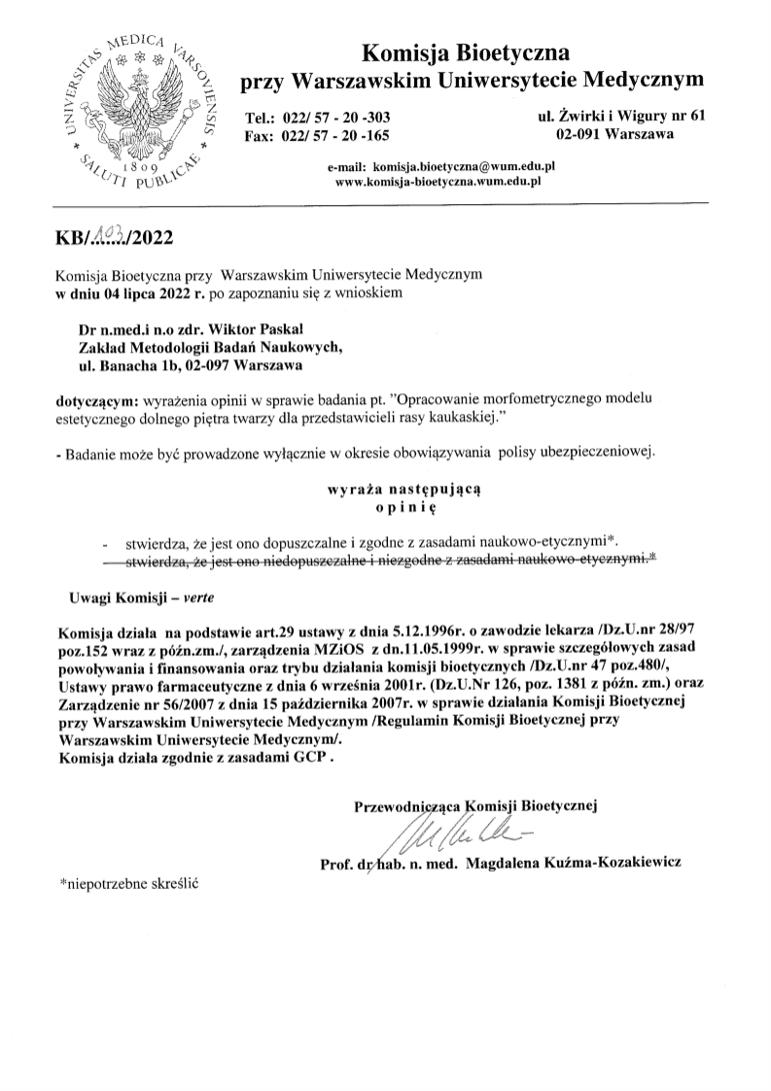

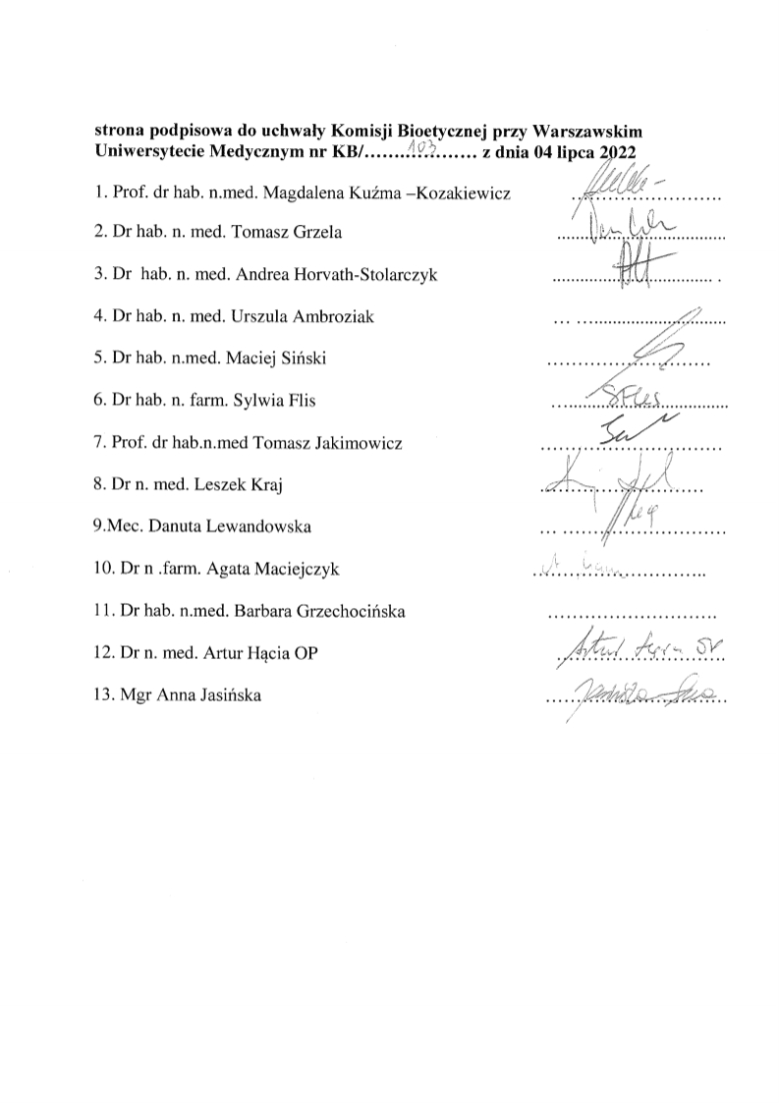

OŚWIADCZENIA WSPÓŁAUTORÓW PUBLIKACJI



